Министерство здравоохранения Республики Беларусь
УЧРЕЖДЕНИЕ ЗДРАВООХРАНЕНИЯ
«КЛИЧЕВСКИЙ РАЙОННЫЙ ЦЕНТР ГИГИЕНЫ И ЭПИДЕМИОЛОГИИ»

Информационно-аналитический бюллетень

Здоровье населения и состояние окружающей среды на территории
Кличевского района: мониторинг достижения Целей устойчивого развития в 2021 году



г.Кличев
2021г.

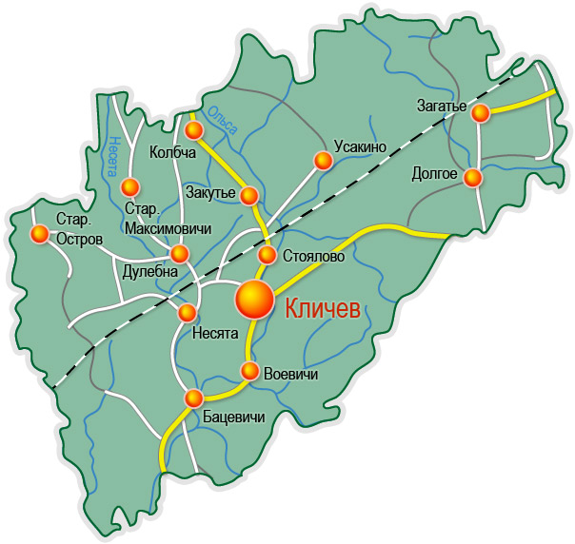

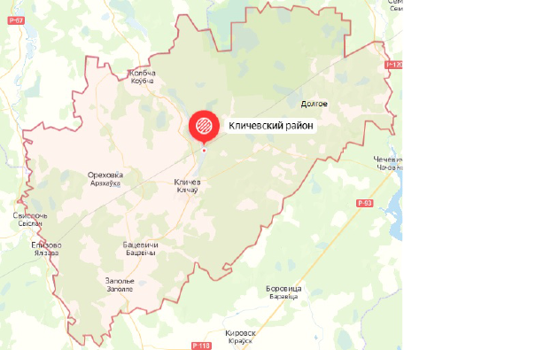
Рисунок 1. Кличевский район в разрезе сельских советов.

Административный центр — город Кличев.

Кличевский район разместился на юго-западе области. По площади — один из самых крупных на Могилевщине, занимает 1,8 тысяч квадратных километров. Здесь в 139 населенных пунктах проживает около 14,6тысяч человек. Административно район делится на 5 сельских Советов и город Кличев.
Территория района находится в пределах Центрально-Березинской равнины. Полезные ископаемые — торф, песок, глины и суглинки для грубой керамики.
На территории района раскинулось 26 озер, протекает 29 рек. С севера на юг района протекает река Ольса с притоками, на северо-востоке — река Друть, на юго-западе — река Березина. Лесом занято около 60 процентов территории района — это хвойные мягко- и твердолиственные леса.
По территории района проходит железная дорога Осиповичи-Могилев, автодорогами райцентр связан с городами Березино, Бобруйск, Могилев.
Кличевский край славится своими природными богатствами. Район занимает первое место в области по площади особо охраняемых природных территорий – это 16 % территории района и 25 % площади особо охраняемых территорий области.
На территории района находится 39 памятников природы, из них 2 — республиканского значения.
Республиканский гидрологический заказник «Острова Дулебы» — уникальный природный комплекс нетронутых цивилизацией лесов и древних реликтовых болот общей площадью — 26600 га. По площади заказник занимает второе место в Беларуси. На территории заказника зарегистрировано 705 видов высших сосудистых растений, 170 видов животных и 118 видов птиц. Заказник является местом обитания большинства редких и исчезающих видов животных и птиц.
Сохранилась дубово-грабовая роща, самая северная граница произрастания граба — редкого для этих мест теплолюбивого растения.
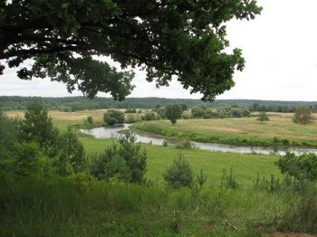 | 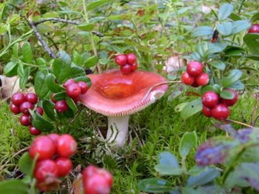

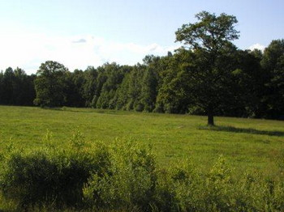 | 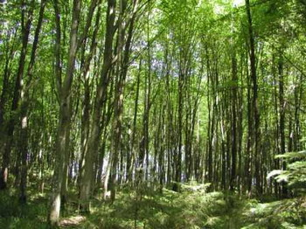
В 2000-м году в Кличевском лесничестве на 6 гектарах заложен дендропарк. На его территории высажено 2,5 тысячи растений, произрастающих в разных природных условиях и географических районах.
Действует лесоохотничье хозяйство. Его площадь составляет 130 тысяч гектаров. Основные виды охотничьих животных и птиц: лось, олень, кабан, косуля, лиса, заяц, волк, белка, куница, тетерев, глухарь, серая куропатка, рябчик и другие.
«Острова Дулебы», или Зелёный оберег края
Заказник «Острова Дулебы» имеет международный статус и охраняется Рамсарской конвенцией о водно-болотных угодьях.
Кличевщина – край с большим ресурсным потенциалом для развития экологического туризма. Кличевский район расположен в пределах Центрально-Березинской равнины. Характеризуется высокими показателями лесистости (58%) и обводненности. Гидрографическую систему района формируют реки Березина, Ольса, Друть с притоком Должанка, а также озёра Танек, Дубовец, Орлинское.
Свыше 4 % площади занимают болота.
На территории района создано более 19 гидрологических заказников местного значения, а также заказник республиканского значения «Острова Дулебы». Кроме того, на территории района находятся: Биордовское лесонасаждение (дубово-грабовый лес) – памятник республиканского значения; Дубрава, Участок дубово-ясеневого леса в Запольском лесничестве – памятники природы местного значения, ботанические; криница совхоза Долговский (около Ядреной Слободы) – памятник природы местного значения, гидрологический.
В 2015 году часть территории Кличевского района вошла в новый республиканский ландшафтный заказник «Свислочско-Березинский», территория которого находится в междуречье рек Березина, Свислочь, Ольса и прилегающего к ним лесоболотного массива.
Об уникальной природе края рассказывают и богатые фонды Кличевского краеведческого музея, экспозиция которого включает различные тематические эколого-краеведческие разделы: «Зал природы», «Зимний сад», «Аптекарский огород» и другие.
Республиканский гидрологический заказник «Острова Дулебы».
Гидрологический заказник «Острова Дулебы» создан постановлением Совета Министров Республики Беларусь 17 июня в 1998г. в пределах Кличевского и Белыничского районов. Общая площадь заказника – 26,6 тыс. га, в том числе на территории Кличевского района – более 12 тыс.га. У нас заказник распложен на землях лесного фонда Колбчанского лесничества и бывшего Друтского военного лесхоза, часть территории которого до 1993г. использовалась в качестве военного полигона. Сейчас это земли Усакинского и Долговского лесничеств ГЛХУ «Кличевский лесхоз». Особый режимный статус территории полигона и существовавшие здесь на протяжении ряда лет жесткие ограничения доступа туристов и местных жителей способствовали сохранению природного комплекса в состоянии, близком к естественному. Ландшафтную основу заказника составляют крупные естественные болотные массивы (болота Дулебское и Великое).
Республиканский гидрологический заказник «Острова Дулебы» создан с целью сохранения ценного природного комплекса, включающего болотный массив, который играет аккумуляционную роль для каскада рек, берущих здесь своё начало, а также ценный лесной массив, характеризующийся наличием значительных участков высоковозрастных насаждений, редких по своему флористическому составу, эстетическим, средообразующим и почвозащитным свойствам. Эти лесные и болотные территории обеспечивают благоприятные условия для сохранения ряда редких и уникальных видов растений и животных, а также характерных в прошлом и редких ныне для этого района растительных сообществ, находящихся под угрозой исчезновения.

СОДЕРЖАНИЕ…………………………………………………………………7

1.ВВЕДЕНИЕ…………………………………………………………………..8-9
1.1.Реализация государственной политики по укреплению здоровья населения………………………………………………………………………10-11
1.2.Выполнение целевых показателей государственной программы и реализация приоритетных направлений……………………………………11-12
1.3.Цели устойчивого развития……………………………………………..12-15
1.4. Интегральные оценки уровня здоровья населения……………………..15-16
2. СОСТОЯНИЕ ЗДОРОВЬЯ НАСЕЛЕНИЯ ……………..16-21
2.1.Состояние популяционного здоровья…………………………………..16-21
2.1.1.Медико-демографический статус……………………………………..16-21
3.ГИГИЕНИЧЕСКИЕ АСПЕКТЫ ОБЕСПЕЧЕНИЯ УСТОЙЧИВОГО РАЗВИТИЯ ТЕРРИТОРИИ…………………………………………….21-38
3.1. Гигиена воспитания и обучения детей и подростков………………21-26
3.2. Гигиена производственной среды…………………………………...26-29
3.3. Гигиена питания и потребления населения…………………………29-32
3.4. Гигиена атмосферного воздуха в местах проживания населения…32-33
3.5. Гигиена коммунально-бытового обеспечения населения………….33-36
3.6. Гигиена радиационной защиты населения………………………….36-38
4.ОБЕСПЕЧЕНИЕ САНИТАРНО-ПРОТИВОЭПИДЕМИЧЕСКОЙ УСТОЙЧИВОСТИ ТЕРРИТОРИИ……………………………………38-48
4.1. Эпидемиологический анализ инфекционной заболеваемости…….38-48
5. ФОРМИРОВАНИЕ ЗДОРОВОГО ОБРАЗА ЖИЗНИНАСЕЛЕНИЯ…………………………………………………..48-49
5.1. Анализ хода реализации профилактических проектов…………………48-49
6.ОСНОВНЫЕ НАПРАВЛЕНИЯ ДЕЯТЕЛЬНОСТИ ПО УКРЕПЛЕНИЮ ЗДОРОВЬЯ НАСЕЛЕНИЯ ДЛЯ ДОСТИЖЕНИЯ ПОКАЗАТЕЛЕЙ ЦЕЛЕЙ УСТОЙЧИВОГО РАЗВИТИЯ…………………………………………….49-52
6.1. Заключение о состоянии популяционного здоровья и среды обитания населения ………………….………………………………………………….49-50
6.2. Основные приоритетные направления деятельности на 2022 год по улучшению популяционного здоровья и среды обитания для достижения показателей Целей устойчивого развития…………………………………….50-52

1.ВВЕДЕНИЕ

Учреждением здравоохранения «Кличевский районный центр гигиены и эпидемиологии» в 2021 году наряду с осуществлением государственного санитарного надзора продолжалась работа по ведению социально-гигиенического мониторинга, изучению общественного здоровья, анализу медицинских, гигиенических и социальных факторов, на него влияющих, с целью разработки мер по профилактике заболеваний и укреплению здоровья населения.
Общими, целенаправленными действиями, районного исполнительного комитета, санитарно-эпидемиологической службы, предприятий и организаций по выполнению Закона Республики Беларусь «О санитарно-эпидемиологическом благополучии населения» от 7 января 2012 года №340-З (в новой редакции) удалось добиться положительных результатов в снижении ряда инфекционных и паразитарных заболеваний, улучшения условий труда на некоторых промышленных и сельскохозяйственных предприятиях, гигиенических условий обучения и воспитания детей, водоснабжения, санитарного содержания населенных пунктов, качества производимых и реализуемых продуктов питания.
Внедрение в практику работы санэпидслужбы района системы социально-гигиенического мониторинга дает возможность определять приоритетные направления улучшения среды обитания различных групп населения, охраны окружающей среды, вносящих наибольший вклад в формирование здоровья населения и качества жизни.
Информационно-аналитический бюллетень «Здоровье населения и окружающая среда Кличевского района: достижение Целей устойчивого развития в 2021 году», подготовленный специалистами Кличевского районного центра гигиены и эпидемиологии, дает представление о медико-профилактической ситуации, заболеваемости населения, состоянии среды обитания с выводами и определением приоритетных задач по обеспечению санитарно-эпидемиологического благополучия населения района.
Материалы бюллетеня могут быть использованы специалистами органов управления, учреждений здравоохранения, образования и других служб при разработке мероприятий по сохранению и укреплению здоровья населения и оздоровлению окружающей среды: при решении вопросов профилактики болезней и формирования здорового образа жизни среди проживающего населения в контексте достижения показателей и индикаторов Целей устойчивого развития (далее – показатели ЦУР) на территории Кличевского района.
Бюллетень подготовлен на основе отчетных, информационно-аналитических и других сведений УЗ «Кличевский районный центр гигиены и эпидемиологии», банка данных Министерства здравоохранения Республики Беларусь по показателям ЦУР, республиканской базы данных социально-гигиенического мониторинга, локальных баз данных управления здравоохранения Могилевского облисполкома, Главного статистического управления Могилевской области, индикаторных показателей оценки состояния здоровья населения на административных территориях Могилевской области за 2021 год, базы данных Национального статистического комитета Республики Беларусь.
В подготовке бюллетеня принимали участия специалисты учреждения здравоохранения «Кличевский районный центр гигиены и эпидемиологии»: Дрейгал Е.В. - главный государственный санитарный врач Кличевского района, Акулич С.Ф. врач – лаборант (заведующий микробиологической лабораторией), Конакова Е.Г. - фельдшер-лаборант микробиологической лаборатории, инструктор-дезинфектор (отдел эпидемиологии) - Фесько Е.В., помощники врача-гигиениста - Лапатина Ж.И., Матюшонок И.Ф., Зейбель О.В., помощники врача-эпидемиолога - Маркова И.Л., Ковалева А.С. медицинский статистик - Андриевская О.Н. с участием специалистов учреждения здравоохранения «Кличевская районная больница».
Контакты УЗ «Кличевский районный центр гигиены и эпидемиологии»: приемная (02236) 71-232, отдел гигиены (02236) 71-234, отдел эпидемиологии (02236) 71-234, лабораторный отдел (02236) 78-112 и кабинет по формированию здорового образа жизни (02236) 71-234.
Адрес электронной почты УЗ «Кличевский райЦГЭ»: klichev@cge.by
Адрес сайта УЗ «Кличевский районный центр гигиены и эпидемиологии»:http://klichev.cge.by/
Бюллетень размещен на сайте учреждения здравоохранения «Кличевский районный центр гигиены и эпидемиологии».

1.1.Реализация государственной политики по укреплению здоровья населения

Реализация государственной политики в Кличевском районе по укреплению здоровья, профилактике болезней и формированию среди населения здорового образа жизни (далее – ФЗОЖ) в 2021 году обеспечивалась проведением мероприятий по следующим направлениям:
- минимизация неблагоприятного влияния на здоровье людей факторов среды обитания;
- снижение уровня массовых неинфекционных болезней;
- предупреждение инфекционной, паразитарной и профессиональной заболеваемости;
- уменьшение распространенности поведенческих рисков среди населения;
- поддержание санитарно-эпидемиологического благополучия населения и санитарного состояния территории.
С целью реализации системы работы органов и учреждений, осуществляющих государственный санитарный надзор, по достижению показателей Целей устойчивого развития, в соответствии с п.1.5.10 Решения санитарно-эпидемиологического Совета при главном государственном санитарном враче Могилевской области от 28.01.2021г. №1, п.п.5-6 Постановления коллегии МЗ РБ от 24.02.2021г. №4.1 «Об итогах работы органов и организаций здравоохранения в 2020 году и основных направлениях деятельности на 2021 год» и согласно целевым ориентирам (показателям) по улучшению здоровья и качества среды жизнедеятельности населения Кличевского района к концу 2021 года от уровня 2020 года выполнены:
1. Обеспечение охвата медосмотрами работающих от подлежащего контингента: по состоянию на 01.11.2021г. медицинский осмотр в соответствии с утвержденным графиком прошли 99,4%; работники занятые с работами с минеральными средствами и средствами защиты растений 100%.
2. В 2021г. приобретено 3 единицы холодильного оборудования на пищеблоки учебно-воспитательных учреждений, термоконтейнеры для доставки готовой продукции, а также 1 единица технологического оборудования (пароконвектомат) и 1 посудомоечная машина. Данные мероприятия значительно позволяют снизить риск возникновения в детских организованных коллективах инфекционных заболеваний, связанных с пищевыми продуктами.
3.Введена в эксплуатацию новая станция обезжелезивания на территории района (аг.Бацевичи), что позволит улучшить качество питьевой воды из централизованных источников питьевого водоснабжения.
4.УКС Кличевского района ведется работа по проектированию объекта «Строительство сетей водоснабжения к жилым домам в районе жилой застройки по ул.Могилевской в г.Кличеве, включающей в т.ч. реконструкцию артезианской скважины с увеличением ее производительности».
5.Улучшение качества воды из децентрализованных источников водоснабжения по результатам лабораторных исследований в рамках госсаннадзора. Уменьшение количества нестандартных проб по содержанию нитратов.
6.Обеспечение субъектами хозяйствования производственного контроля, в т.ч. лабораторного за поступающим сырьем и вырабатываемой продукцией, за соблюдением санитарно-гигиенического режима, условий труда работающих на объектах хозяйственной деятельности (производственный отдел Кличевского райпо, цех по выпуску кондитерских изделий, цех по выпуску мясных полуфабрикатов) микробиологический контроль на базе лаборатории УЗ «Кличевский райЦГЭ», санитарно-химические исследования на базе Бобруйского ЦСМ.
7.Вовлечение школ г.Кличева и Кличевского района в проект «Школа – территория здоровья», а именно: проект «Школа – территория здоровья» осуществляется в СШ №1 г.Кличева, ГУО «Максимовичская СШ-ДС», в школах, расположенных на территории района осуществляется проект «Здоровый класс».
8.Выполняется проведение производственного лабораторного контроля загрязняющих веществ (физических факторов) в атмосферном воздухе и на границе СЗЗ предприятий деревообработки, а именно: ГЛХУ «Кличевский лесхоз», ОДО «Элефант».
В УЗ «Кличевский районный центр гигиены и эпидемиологии» (далее – УЗ «Кличевский райЦГЭ») на контроле для исполнения в рамках компетенции находились нормативные правовые акты Министерства здравоохранения Республики Беларусь (далее Минздрав) и локальные нормативные правовые акты Могилевского облисполкома.
Межведомственное взаимодействие в Кличевском районе по укреплению здоровья населения, улучшению качества окружающей среды, профилактике болезней и ФЗОЖ в 2021 году обеспечивалось проведением мероприятий по реализации комплексных планов мероприятий, утвержденных Кличевским районным исполнительным комитетом.

1.2.Выполнение целевых показателей государственной программы и реализация приоритетных направлений

Для сохранения санитарно-эпидемиологического благополучия населения на основании данных социально-гигиенического мониторинга (далее – СГМ) по итогам 2021 года были определены следующие приоритетные для Кличевского района задачи на 2022 год:
- не допустить снижения уровня охвата населения профилактическими прививками;
- снизить долю рабочих мест, не отвечающих гигиеническим нормативам
- снизить удельный вес проб пищевых продуктов, не отвечающих гигиеническим нормативам;
- уменьшить по сравнению с 2021 годом удельный вес проб воды из коммунальных водопроводов, не отвечающих требованиям гигиенических нормативов по микробиологическим параметрам.
Достижение целевых показателей по итогам 2021 года:
- профессиональная заболеваемость в районе не регистрируется;
- удельный вес нестандартных по микробиологическим показателям проб пищевых продуктов, производимых и реализуемых на территории Кличевского района снизился;
- в результате скоординированных действий районного исполнительного комитета, райЦГЭ и районной инспекции природных ресурсов и охраны окружающей среды объем валового выброса загрязняющих веществ в атмосферу за счет сжигания топлива и других технологических процессов стабилизировался.

1.3.Цели устойчивого развития

В 2021 году работа в Кличевском районе по достижению устойчивого развития в области улучшения здоровья, качества среды обитания, профилактики болезней и формирования здорового образа жизни среди населения оценивалась в рамках мониторинга показателей и индикаторов Целей устойчивого развития (далее – показатели ЦУР).

УСТОЙЧИВОЕ РАЗВИТИЕ

– это гармония со средой обитания, когда при использовании любого социального, человеческого и природного ресурса учитываются, в первую очередь, не экономические интересы, а факторы и условия, способные повлиять на человека, его здоровье, условия его жизнедеятельности и окружающую его экологию.

Исходя из выработанных мировом сообществом принципов, 25-27 сентября 2015 года Генеральная Ассамблея ООН рассмотрела «Повестку дня в области устойчивого развития на период до 2030 года» и утвердила 17 Целей устойчивого развития (ЦУР) и 169 подчиненных им задач, а также определила необходимость отслеживания их решения при помощи глобальных и национальных показателей.
Президент Республики Беларусь Александр Григорьевич Лукашенко, скрепив своей подписью этот исторический документ, подтвердил стремление Беларуси достигнуть ЦУР на основе скоординированных действий всех национальных партнеров в экономической, социальной и природоохранной сферах.
В рамках ведущейся в Беларуси работы по достижению ЦУР принят ряд государственных программных документов.
К числу институциональных инноваций относится учреждение поста Национального координатора по вопросам устойчивого развития и формирование под его руководством Совета по устойчивому развитию.
Национальный координатор будет докладывать Правительству и Президенту о прогрессе выполнения ЦУР и вносить рекомендации по совершенствованию этого процесса.
Совет по устойчивому развитию сформирован на уровне руководства 30 профильных органов государственного управления и регионов, что закрепляет ответственность за конкретными правительственными агентствами, создает платформу для межсекторального обмена и обсуждения прогресс выполнения ЦУР, дает возможность эффективно решать задачи вертикальной и горизонтальной координации.
Советом выстроена архитектура управления достижением ЦУР.
Учитывая, что разработка и реализация стратегий здоровья – это важная составляющая устойчивого социально-экономического развития, вопросы здоровья и создания благоприятных условий для жизнедеятельности людей среди Целей устойчивого развития занимают центральное место.
Задачи по улучшению здоровья народа на основе дальнейшего повышения качества и доступности медицинской помощи всем слоям населения, усиления профилактической направленности при широком вовлечении людей в здоровый образ жизни отражены в Цели №3«Обеспечение здорового образа жизни и содействие благополучию для всех в любом возрасте».
В рамках реализации Цели №3 Министерству здравоохранения Республики Беларусь делегировано 13 показателей, достижение которых будет контролироваться и отслеживаться с помощью 27 национальных индикаторов.

Санитарно-эпидемиологической службе для организации реализации задач в области ЦУР делегирован мониторинг 18 показателей:

Справка. Показатели ЦУР, делегированные санитарно-эпидемиологической службе.
1. Показатель 3.3.1: «Число новых заражений ВИЧ (оценочное количество) на 1000 неинфицированных в разбивке по полу и возрасту»
2. Показатель 3.3.3: «Заболеваемость малярией на 1000 человек»
3. Показатель 3.3.4: «Заболеваемость гепатитом В на 100 000 человек»
4. Показатель 3.9.1: «Смертность от загрязнения воздуха в жилых помещениях и атмосферного воздуха» (с 2022г);
5. Показатель 3.9.2: «Смертность от отсутствия безопасной воды, безопасной санитарии и гигиены (от отсутствия безопасных услуг в области водоснабжения, санитарии и гигиены (ВССГ) для всех» (с 2022г);
6. Показатель 3.b.1: «Доля целевой группы населения, охваченная иммунизацией всеми вакцинами, включенными в национальные программы»;
7. Показатель 3.d.1: «Способность соблюдать Международные медико-санитарные правила (ММСП) и готовность к чрезвычайным ситуациям в области общественного здравоохранения» (с 2019г);
8. 3.d.2 Процентная доля инфекций кровотока, вызываемых отдельными организмами, устойчивыми к противомикробным препаратам
9. 3.3.5 Число людей, нуждающихся в лечении от «забытых» тропических болезней
10. 3.а.1.1 Распространенность употребления табака лицами в возрасте 16 лет и старше (процент)
11. 6.1.1. Доля населения, пользующаяся услугами водоснабжения, организованного с соблюдением требований безопасности (процент);9.
12. 6.2.1.1 Доля населения, использующего организованные с соблюдением требований безопасности услуги санитарии, включая устройства для мытья рук с мылом и водой (процент);
13. 6.3.1.1. Доля, отведенных сточных вод, нормативно-очищенных на сооружениях очистки, в общем объеме нормативно-очищенных на сооружениях очистки и недостаточно очищенных сточных вод (процент);
14. 6.а.1. Объем официальной помощи в целях развития, выделенной на водоснабжение и санитарию в рамках координируемой государственной программы расходов;
15. Показатель 6.b.1. «Доля местных административных единиц, в которых действуют правила и процедуры участия граждан в управлении водными ресурсами и санитарией».
16. Показатель 7.1.2. «Доступ к чистым источникам энергии и технологиям в быту» (с 2019г);
17. Показатель 11.6.2: «Среднегодовой уровень содержания мелких твердых частиц (класса PM10) в атмосфере отдельных городов (в пересчете на численность населения)» (с 2022г);
18. Показатель 11.7.1: «Средняя доля застроенной городской территории, относящейся к открытым для всех общественным местам, с указанием доступности в разбивке по полу, возрасту и признаку инвалидности» (с 2020г).

В настоящее время Минздравом проводится большая организационная работа по формированию предельных значений и применения индикаторов Целей.
Модель достижения устойчивого развития по вопросам здоровья населения определяет следующие направления деятельности:

- достижение медико-демографической устойчивости;
- реализация на территории государственной политики по оздоровлению среды обитания, профилактике болезней и формированию у населения здорового образа жизни;
- обеспечение устойчивости функционирования сектора здравоохранения.

Для реализации данной модели инвестиции в медицинскую профилактику и снижение поведенческих и биологических факторов рисков здоровью становятся важной частью эффективной социальной политики государства.
В силу этого, достижение Целей устойчивого развития в области здоровья определяется как ответственная задача не столько медиков, сколько органов государственного управления и всех субъектов социально-экономической деятельности административных территорий. Необходимость такого взаимодействия очевидна, поскольку реализация Целей устойчивого развития может быть обеспечена только при сотрудничестве всех партнеров в государственной, экономической, социальной и природоохранной сферах.
Все это определяет необходимость в новых организационно-технологических подходах, обеспечивающих вовлечение в формирование здоровья населения всех общественных секторов и, соответственно, повышающих устойчивость развития территорий.

1.4.Интегральные оценки уровня здоровья населения

Для проведения эпидемиологического анализа неинфекционной заболеваемости (далее – эпиданализ НИЗ) при осуществлении социально-гигиенического мониторинга (далее – СГМ) проведена дифференциация территории Кличевского района.
В основу дифференциации положен интегральный подход к оценке уровня здоровья населения.
В соответствии с методологической базой по состоянию на 1 января 2021г. оценки уровня здоровья населения проведены по индексу здоровья.
Индекс здоровья – это удельный вес лиц, не обращавшихся за медицинской помощью в связи с заболеванием или обострением хронического заболевания, от всех проживающих на территории.
По результатам сравнения индексов здоровья по социально-гигиеническим критериям Кличевский район отнесен к группе аграрные районы.

2.СОСТОЯНИЕ ЗДОРОВЬЯ НАСЕЛЕНИЯ И РИСКИ

2.1.Состояние популяционного здоровья
2.1.1.Медико-демографический статус
Численность населения в Кличевском районе имеет тенденцию к уменьшению. Структура населения в Кличевском районе, по данным отдела статистики областного управления за 2021 год, выглядит следующим образом: мужское население составляет – 52%, женское население – 48%.

Таблица 1 - численность населения района на начало года

Наименование территории | На 01.01.2017г. | На 01.01.2018г. | На 01.01.2019г. | На 01.01.2020г. | На 01.01.2021г.
Кличевский район | 15 017 | 14 891 | 14 726 | 14 615 | 14 377

По состоянию на 01 января 2021 года в районе проживало – 14377 человек, в т.ч. в г.Кличеве – 7529 человек. Детское население г.Кличева составляло 22% (1656 человека), трудоспособное население составило 55,7% (4196 человек), население старше трудоспособного возраста составило 22,3% (1677 человек). Общий показатель смертности в Кличевском районе превышает показатель рождаемости. По сравнению с 2020 годом снизился коэффициент рождаемости. Общий коэффициент смертности за последние два года увеличился. Демографическая ситуация в Кличевском районе в последние годы характеризуется процессами естественной убыли и старения населения.

График 1 - численность населения города Кличева

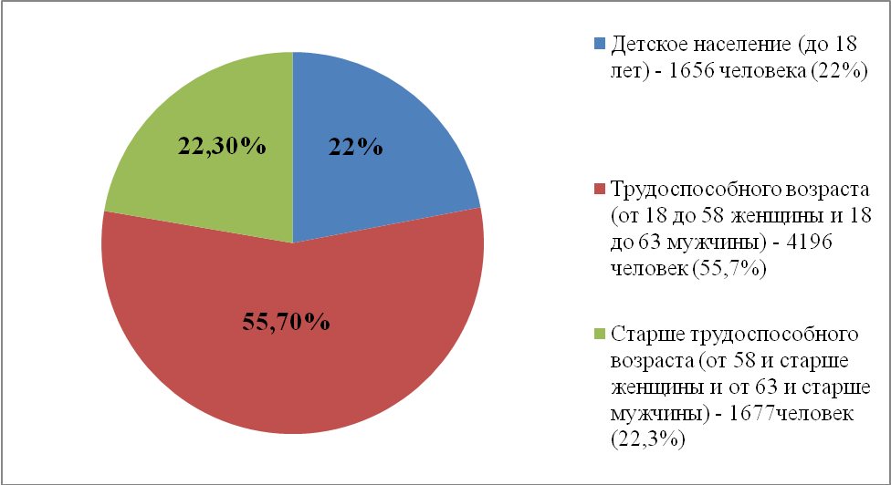

График 2 - численность населения в Кличевском районе имеет тенденцию к уменьшению.
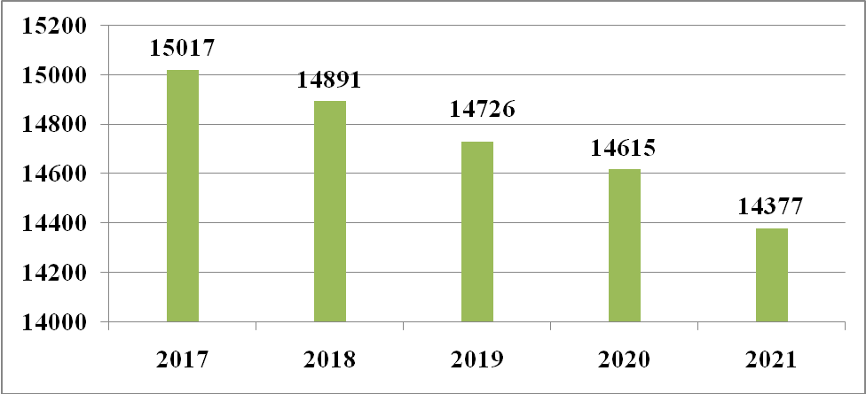
За анализируемый период отмечается увеличение медико-демографического показателя.
График 3 - медико-демографический показатель
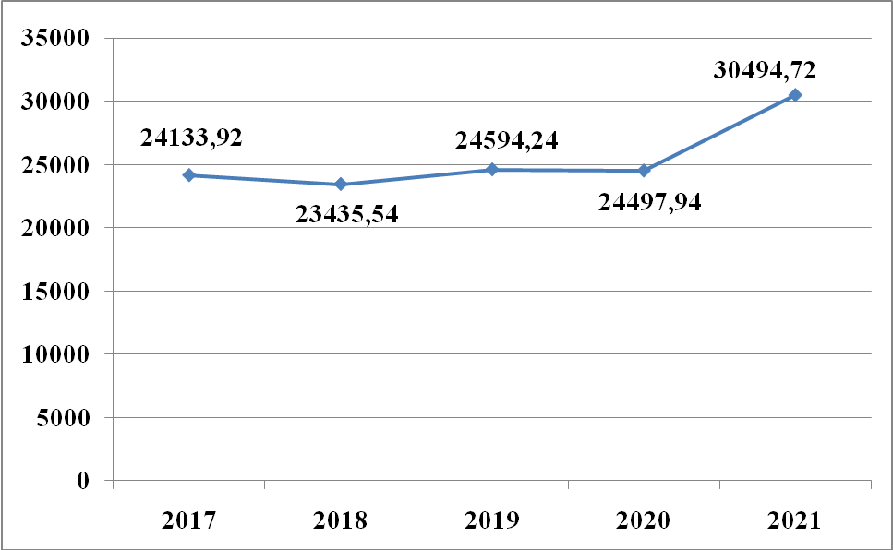
Произошло значительное увеличение общей заболеваемости. За 2017 – 2021 годы динамика показателя общей заболеваемости населения характеризуется выраженным ростом (2017 год – 120591,5 на 100000 населения, 2021 год – 152396,2 на 100000 населения)
График 4 - общая заболеваемость Кличевского района
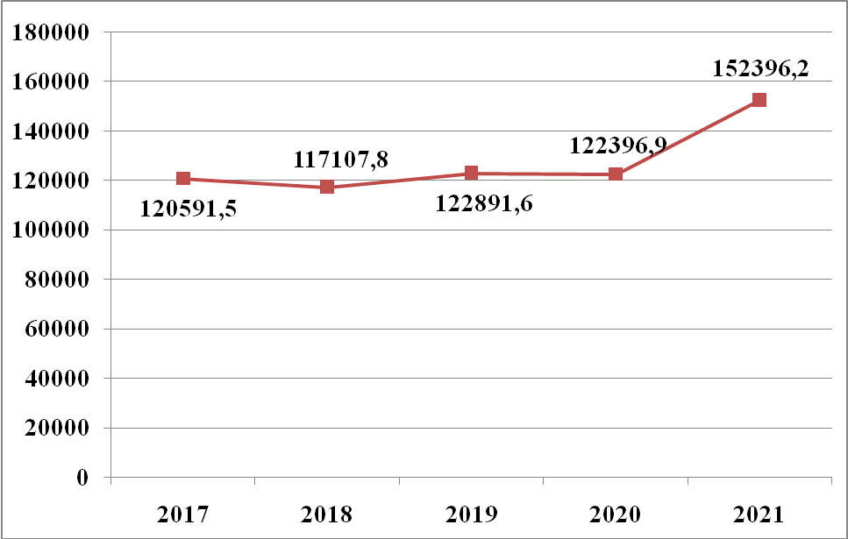

По сравнению с 2020 годом снизился коэффициент рождаемости на 1,4%.

График 5 - общий коэффициент рождаемости
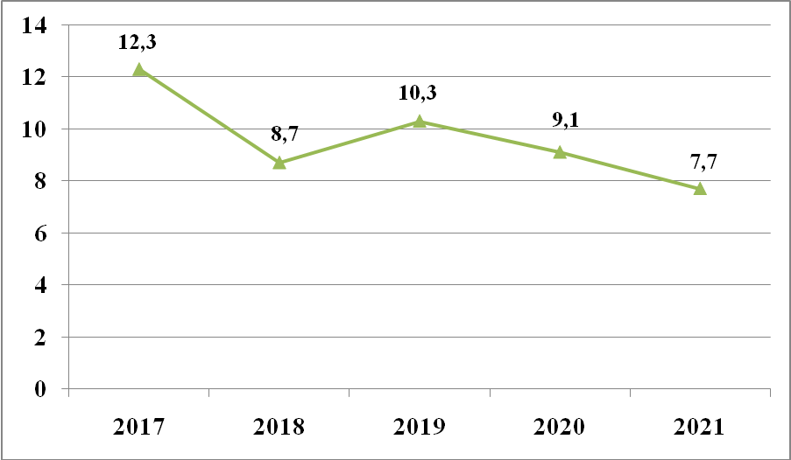

Общий коэффициент смертности за последние 2 года увеличился на 2,3%.

График 6 - общий коэффициент смертности
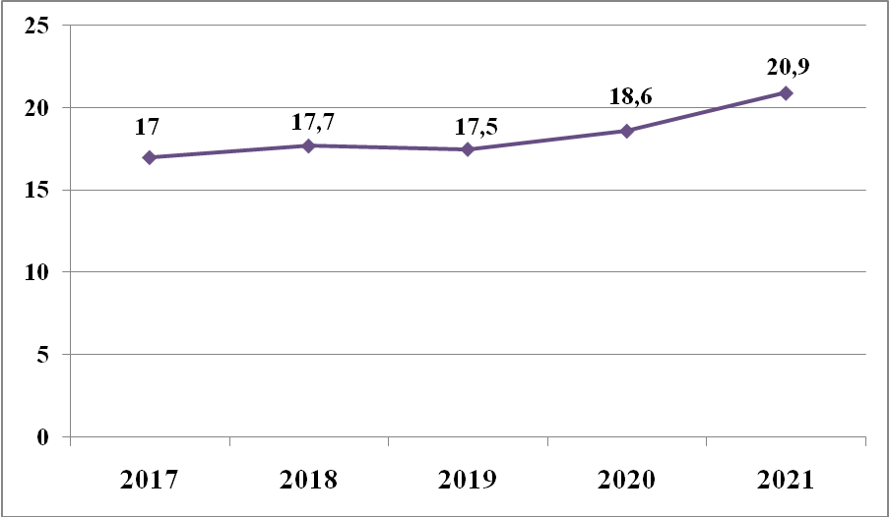
Из представленных выше графиков можно сделать вывод, что общий показатель смертности в Кличевском районе превышает показатель рождаемости. Демографическая ситуация в последние годы имеет тенденцию к естественной убыли и старению населения. Основные демографические показатели ухудшились.

Коэффициент младенческой смертности в 2020 году составил 14,9 (в 2017-2019г.г., 2021г. младенческая смертность не регистрировалась).

График 7 - коэффициент младенческой смертности

За последние 3 года снизился показатель первичного выхода на инвалидность по сравнению с 2019 годом, но остался на уровне 2017 года.

График 8 - показатель первичного выхода на инвалидность
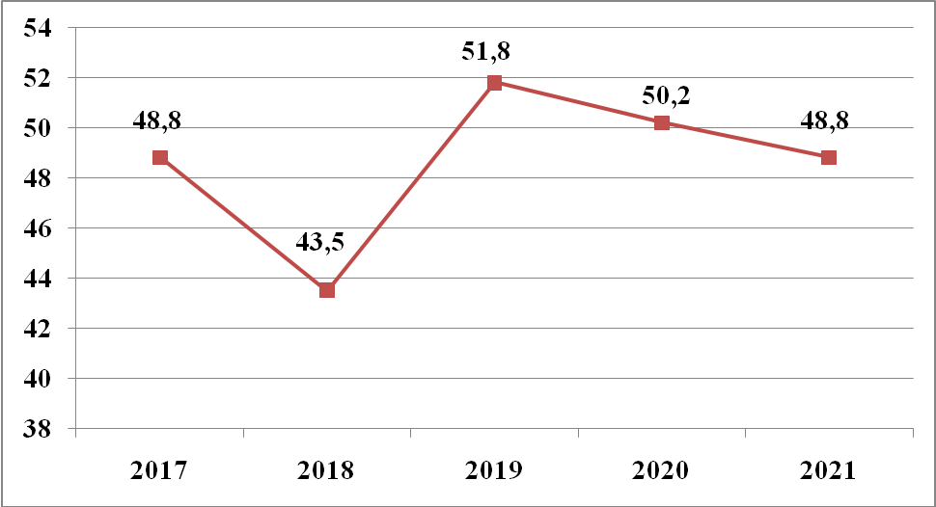
Задачи по снижению смертности:
Задачами по снижению смертности в 2022 году являются:
- качественное проведение диспансеризации населения трудоспособного возраста, всех видов медицинских осмотров;
- популяризация среди населения здорового образа жизни;
- раннее выявление онкозаболеваний, особенно наружных локализаций;
- снижение рисков суицидального поведения среди лиц молодого возраста, через пропаганду здорового образа жизни;
- улучшение работы врачей общей практики с молодыми людьми, имеющими факторы риска возникновения у них БСК.

3.ГИГИЕНИЧЕСКИЕ АСПЕКТЫ ОБЕСПЕЧЕНИЯ УСТОЙЧИВОГО РАЗВИТИЯ ТЕРРИТОРИИ
3.1. Гигиена воспитания и обучения детей и подростков

В 2021г. по разделу гигиены детей и подростков в УЗ «Кличевский райЦГЭ» находилось 27 объектов надзора (2020г. – 27 объектов), из них 4 объекта относилось к низкой группе санитарно-эпидемического риска и 23 объекта к средней.
В 10 школах района (обучается 1433 ученика). Все учреждения образования обеспечены централизованным водопроводом, а также горячей проточной водой. (100%)
Согласно территориальной программе реконструкции систем искусственного освещения и приведения санузлов в должное санитарно-техническое и эстетическое состояние в общеобразовательных школах заменены системы освещения, оборудованы санузлы закрывающимися полукабинами в 10 учреждениях.

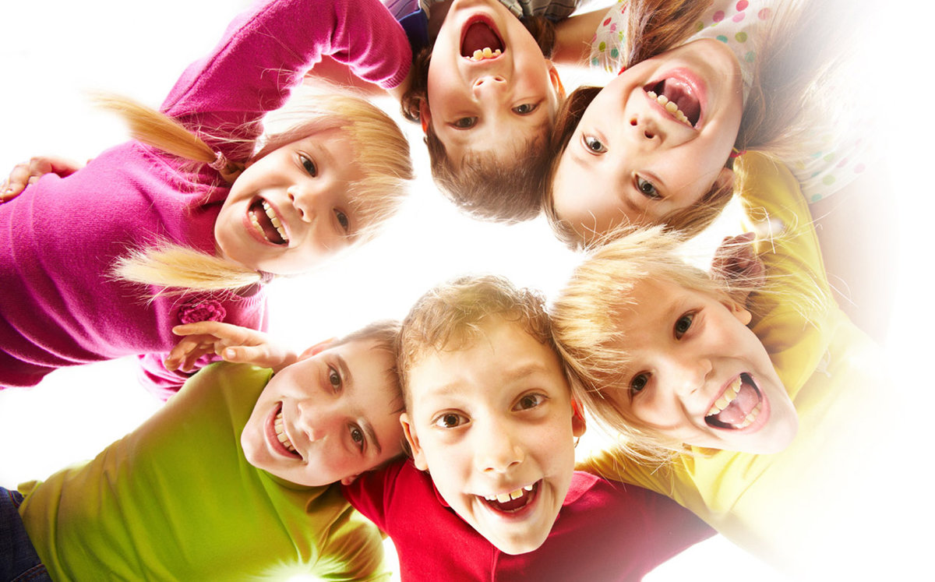

В 2021г. приобретено 3 единицы холодильного оборудования на пищеблоки учебно-воспитательных учреждений, термоконтейнеры для доставки готовой продукции, а также 1 единица технологического оборудования (пароконвектомат) и 1 посудомоечная машина. Данные мероприятия значительно позволяют снизить риск возникновения в детских организованных коллективах инфекционных заболеваний, связанных с пищевыми продуктами.
В целях обеспечения качественной подготовки учреждений образования к началу нового 2021/2022 учебного года и работе в осенне-зимний период руководителями учреждений образования приняты неотложные меры по созданию необходимых условий для организации учебно-воспитательного процесса, приведению зданий и сооружений в надлежащее санитарно-техническое и эстетическое состояние, обеспечению их безопасной эксплуатации, повышению уровня эпидемиологического благополучия, а именно: отремонтировано и окрашено спортивно-игровое оборудование, произведены косметические ремонты фасадов зданий, выполнены текущие ремонты внутренних помещений в учреждениях, частично проведена замена кухонной посуды в учреждениях.
Акты на соответствие паспортным характеристикам холодильного и технологического оборудования и вентиляционных систем составлены по всем учреждениям образования
Во всех учреждениях в умывальниках при входе в обеденные залы обеспечено наличие горячей проточной воды; установлены программы расчёта меню, норм питания, денежных норм расходов на питание; пищеблоки укомплектованы квалифицированными кадрами с разрядом не ниже 4-го.
Питание осуществляется на основе примерного 10-дневного меню на летне-осенний и зимне-весенний периоды. Примерное меню составлено дифференцировано по возрастным группам, согласно установленных норм питания. Отделом по образованию Кличевского РИК разработан план-график доставки проб (пищевых продуктов) в УЗ «Кличевский рай ЦГЭ» по договору на микробиологические показатели. По санитарно- химическим показателям блюда исследуются на базе УЗ «Бобруйский зонЦГЭиОЗ» по договору.
Продолжена работа по внедрению новых форм организации питания, в том числе диетического. Охват горячим питанием учащихся школ 97%. Для соблюдения требований и условий по безопасной и качественной доставке продуктов питания в учреждения образования организован кольцевой завоз изотермическим грузовым автомобилем отдела по образованию райисполкома.
Сохранение и укрепление нравственного и физического здоровья школьников занимает особое место в деятельности педагогов образовательных учреждений в Кличевском районе.
Функция сохранения и укрепления здоровья учащихся в адаптивной школе имеет основополагающее значение еще и потому, что в ней обучаются дети самых разных способностей и возможностей, включая и ограничения со стороны состояния здоровья. Оздоровительная направленность здоровьесберегающего процесса воспитания и обучения в учреждениях образования Кличевского района достигается комплексом мероприятий, обеспечивающих охрану нервной системы ребенка во время занятий образовательного цикла; наличием действующей адаптивной модели организации образовательного процесса, учитывающей состояние здоровья ребенка и его индивидуально-личностной особенности; четко выраженной оздоровительной направленностью физических мероприятий, детской деятельности за счет введения таких обязательных компонентов, как дозированность нагрузок, введение релаксационных пауз, использование физических упражнений, оздоровительных подвижных игр.
В учреждениях образования Кличевского района профилактика нарушений зрения заключается в контроле за правильной рассадкой детей в классе, а также за осанкой учащихся, сидящих за партой. Учащиеся рассаживаются в классах, согласно заключениям медицинских справок, а также маркировке мебели. Высота ученической мебели соответствует росту учащихся. Схемы размещения составляются на 15 сентября и 15 января каждого учебного года. В течение учебного года возможны изменения в схемах рассадки, если учащийся подтверждает это медицинской справкой. В каждом классе на первой ступени общего среднего образования имеются тренажеры для снятия усталости глаз, учителями ежедневно используются комплексы упражнений гимнастики для глаз. Тесная взаимосвязь нарушений осанки и нарушений остроты зрения позволяет объединить мероприятия по профилактике в единый комплекс.
В 2022/2023 учебном году продолжили свое функционирование 2 учреждения общего среднего образования и 3 учреждения дошкольного образования г.Кличева. В учреждениях общего среднего образования г.Кличева всего обучаются 960 школьников. Учреждения, обеспечивающие получение дошкольного образования, посещают всего 317 воспитанников.
Каждое учреждение образования оснащено современным компьютерным классом, все учреждения имеют выход в Интернет, что позволяет осуществлять доступ к образовательным интернет-ресурсам и частично организовать электронный документооборот между учреждениями и отделом по образованию.
В ГУО «Средняя школа №1 имени Героя Советского Союза П.А. Кривоноса г. Кличева» реализуется проект «Школа-территория здоровья». С 2017 года проводится сравнительный анализ состояния здоровья учащихся. Последние данные позволяют утверждать, что проект «Школа-территория здоровья» имеет положительный результат. По данным профилактических медицинских осмотров показатель понижения остроты зрения (всего) у школьников в Кличевском районе характеризуется выраженной тенденцией к снижению (2021 год – 19458,2 на 100 детей; 2017год – 22840,2 на 100 000 населения).
Характеризуется снижением показатель выявленных (всего) сколиозов у детей школьного возраста (2021 год – 2261,1 на 100 детей; 2017год – 3039,2 на 100 000 населения).

График 9 – показатели остроты зрения и сколиоза у учащихся

Основные профилактические мероприятия: в режиме ГПД 1 классов предусмотрен дневной сон полтора часа, обеспечен активный отдых учащихся с максимальным пребыванием на свежем воздухе. Рабочие места правильно организованы, хорошо освещены, свет во всех классах левосторонний, источники искусственной освещенности обеспечивают равномерное и достаточное освещение помещений.
Педагоги строго контролируют рабочую позу во время письма и чтения, чередование видов деятельности, режим работы за компьютером, отдых учащихся. Во всех начальных классах имеются схемы и правила правильной рассадки учеников.
Учащимся рекомендовано носить ранец или рюкзак. Ежемесячно вес портфеля (ранца, рюкзака) контролируется.
Учреждения образования строго выполняют врачебные назначения и рекомендации по лечению и коррекции выявленных нарушений осанки и остроты зрения.
Руководством учреждений образования контролируется дозировка домашних заданий для учащихся.
Значительное внимание уделяется развитию физической культуры и спорта детей, как неспецифического фактора укрепления здоровья.
В общеообразовательных учреждениях района имеется 10 КУВТ, все они отвечают гигиеническим требованиям по электрофизическим параметрам. В качестве ученической мебели используются специализированные столы и стулья с подъемно-регулирующимися устройствами.
Во всех учреждениях образования Кличевского района внедрена в работу система электронных программ расчета меню «Маша»; разработана программа производственного контроля с учетом принципов анализа рисков по системе ХАССП. Организована работа Советов по питанию, в состав которых включены медицинские работники территориальных медучреждений. Руководителями учреждений образования совместно с медицинскими работниками и работниками пищеблока регулярно проводится анализ выполнения установленных норм питания и принимаются меры по его улучшению.
Гигиеническое обучение проведено у 296 человек. На каждом объекте при мониторинге проводились информационные беседы с работниками.
Для оздоровления детей в 2021 году работало 26 сезонных пришкольных лагерей и 1 стационарный – учреждение «Оздоровительный лагерь «Ольса», в которых оздоровилось более 988 детей. К оздоровительному сезону проведены мероприятия: частично заменены оконные проёмы в жилых корпусах, заменены входные двери в жилых корпусах, проведён текущий ремонт жилых корпусов (покраска пола, стен, дверей), проведён текущий ремонт помещения для сушки одежды и обуви (подшивка потолка, покраска стен, устройство системы обогрева), приобретена и установлена картофелечистка, покрашен фасад медицинского блока, поверено технологическое и холодильное оборудование пищеблока, подана заявка в УЗ «Кличевский райЦГЭ» на проведение профилактических мероприятий по защите от гнуса и клеща; обеспечен запас одноразовой посуды, жидкого мыла, разовых полотенец, туалетной бумаги, моющих и дезинфицирующих средств, средств индивидуальной защиты, антисептических средств.
Ежегодно во всех учреждениях обновляется материально-техническая база учреждений образования, улучшается качество организации питания и увеличивается охват горячим питанием. С целью улучшения состояния здоровья детей и подростков проводится анализ статистических данных и выявление причин возникновения патологических состояний, разработка конкретных профилактических мероприятий. Приоритетным направлением остается комплексная работа санитарно-эпидемиологической и педиатрической служб, отдела по образованию внедрение здоровьесберегающих технологий обучения, приведение материально-технической базы учреждений в соответствии с требованиями санитарных норм и правил.
Основными задачами по контролю за состоянием здоровья детей в Кличевском районе являются:
1. Выявление общей картины состояния здоровья учащихся, физического развития, заболеваемости.
2. Выявление основных форм патологии.
3. Выявление факторов риска заболеваемости школьников.
4. Определение группы управляемых факторов.
5. Отслеживание результатов работы.
3.2. Гигиена производственной среды
В районе на производстве работает 2676 человек, из них женщин – 870. Число работающих, связанных с вредными факторами производства составляет 2723 человек, из них женщин 870.
На надзоре по гигиене труда находится 43 объекта, из них низкой группы – 13, средней группы - 27, высокой группы - 3. Основные отрасли производства: - сельское хозяйство (10 объектов); - обработка древесины (9 объектов); - швейное производство (1 объект); - транспорта (10 объектов); - связь (2 объекта); - строительство (4 объекта); - прочие отрасли (7 объектов).
На производственных базах сельхозорганизаций проведены работы по подготовке производственных и бытовых помещений к работам в сезон массовых полевых работ. Проведена экспертиза исправности сантехоборудования, душевых с выполнением ремонтных работ.
Перечень предприятий, на которых условия труда в течение года улучшены: за 2021г. улучшилось состояние сельскохозяйственной организации ОАО «Максимовичи-Агро» - обустроили гардеробную с душевой, установлены шкафчики для одежды, заменен обогреватель для воды. УКП «Жтлкомхоз» - работники обеспечены в полном объеме комплектами спецодежды.
В 2021 году периодическому медицинскому осмотру подлежало 2180, прошли медицинский осмотр 2167 человек, что составляет 99.4 %.
К зимнему сезону во всех хозяйствах на производственных базах оборудованы комнаты обогрева работающих. Предприятия района обеспечены спецодеждой. Обеспечение рабочих спецодеждой в сельхозорганизациях района составляет 95% от потребности.
Несмотря на некоторые улучшения гигиенической ситуации на многих промышленных и сельскохозяйственных объектах, проблема приведения условий труда работающих в соответствии с требованиями санитарных норм и правил остается актуальной.
Таблица 2 - характеристика воздушной среды и физических факторов на промышленных предприятиях: удельный вес обследованных рабочих мест, не соответствующих гигиеническим нормативам
года | по парам и газам |  |  | по пыли и аэрозоли |  |  | по уровню шума |  |  | вибрации |  |  | освещенности
года | всего обследовано | кол-во несо-ответствующих | доля несоответствующих | всего обследовано | кол-во несоответствует | доля несоответствующих | всего обследовано | кол-во несо-ответ-ствующих | доля несоответствующих | всего обследовано | кол-во несо-ответ-ствующих | доля несоответствующих | всего обсле-довано | кол-во несо-ответствующих | доля несоответствующих
2015 | 13 | 1 | 7,6 | 22 | 0 | 0 | 18 | 2 | 11.1 | 5 | 0 | 0 | 10 | 0 | 0
2016 | 0 | 0 | 0 | 0 | 0 | 0 | 17 | 6 | 35,2 | 2 | 1 | 50 | 8 | 0 | 0
2017 | 0 | 0 | 0 | 0 | 0 | 0 | 18 | 6 | 33,3 | 2 | 1 | 50 | 3 | 0 | 0
2018 | 0 | 0 | 0 | 17 | 1 | 5,8 | 17 | 6 | 35,2 | 0 | 0 | 0 | 0 | 0 | 0
2019 | 3 | 0 | 0 | 22 | 2 | 9,1 | 16 | 16 | 100 | 0 | 0 | 0 | 0 | 0 | 0
2020 | 0 | 0 | 0 | 16 | 0 | 0 | 12 | 3 | 25 | 6 | 1 | 16,6 | 0 | 0 | 0
2021 | 0 | 0 | 0 | 36 | 1 | 2,8 | 14 | 9 | 64,3 | 4 | 0 | 0 | 0 | 0 | 0

При проведении обследований в 2021 году условий труда работающих с применением лабораторно – инструментальных методов было выявлено, что из 51 рабочих мест не соответствуют нормам 11 р.м. (21,6%).
Охват периодическим медицинским осмотром работников промпредприятий составил 100%, механизаторов и работников ремонтных мастерских - 100%, животноводов – 100%, работников, привлекаемых к работе с использованием пестицидов 100%.
Однако, не на всех предприятиях выполняются предложения санитарной службы по оборудованию санитарно-бытовых помещений на ряде промпредприятий и хозяйств района (КСУП «Буденного» (Бацевический сельсовет), УКСП «Совхоз Долговский» (Долговский сельсовет), КСУП «Тельмана» (Колбчанский сельсовет), ОАО «Колбча-АГРО» (Колбчанский сельсовет), ОАО «Кличеврайагропромтехснаб» (Потокский сельсовет), ОДО «Кличевагропромсервис» (г.Кличев), ОДО «Элефант» (Бацевический сельсовет).
Субъектам направлялись рекомендательные письма, составлялись протоколы об административном правонарушении, направлялись информационные письма в Кличевский РИК, однако из-за финансовых трудностей сельскохозяйственных организаций рекомендации не выполняются.
Не проводится производственный контроль вредных факторов производственной среды на 15% промпредприятий, таких как: ФХ «Агроэлитальянс» (Потокский СИК), ОАО «ФанДок» леспромхоз Кличевский лесопункт (г.Кличев), УКСП «Совхоз «Ольса» (г.Кличев), ОАО «Максимовичи-АГРО» (Максимовичский СИК), ЧТПУП «СинхронСервис» (Потокский СИК), ИП Поддубский И.А. (Бацевичский СИК).
Случаев профзаболеваний и отравлений на производстве в районе не регистрируются.
За 2021г. проведено 55 мониторинговых мероприятий, по итогам выявленных нарушений направлено 83 рекомендаций об устранении нарушений, 2 из них не были выполнены в срок. Выдано 3 предписания об устранении нарушений.
Проблемными вопросами гигиены труда остаются:
- проведение производственного, в том числе лабораторного контроля условий труда на промышленных объектах;
- обустройство санитарно-бытовых помещений в сельскохозяйственных организациях.
Продолжают выявляться нарушения в части обеспечения спецодеждой работников и спецобувью (УКСП «Совхоз Долговский» (Долговский сельсовет), ГУКДСП «Кличевская ПМК-258» (г.Кличев), УКП «Жилкомхоз» (г.Кличев), ФХ «Агроэлитальянс», обеспеченностью душевыми и горячим водоснабжением (УКСП «Совхоз Долговский» (Долговский сельсовет), ОАО «Колбча-АГРО» (Колбчанский сельсовет), ОАО «КличевРАПТС» (Потокский сельсовет), КСУП «Буденного» (Бацевический сельсовет), ОДО «Кличевагропромсервис» (г.Кличев), ОДО «Элефант» (Бацевический сельсовет), ЧУП «ВикНикЛес» (Бацевичский сельсовет), УКП «Жилкомхоз» (г.Кличев), ГУКДСП «Кличевская ПМК-258» (г.Кличев)), обеспеченностью гардеробными (УКСП «Совхоз Долговский» (Долговский сельсовет), КСУП «Тельмана» (Колбчанский сельсовет), ОАО «Колбча-АГРО» (Колбчанский сельсовет), ОАО «КличевРАПТС» (Потокский сельсовет), КСУП «Буденного» (Бацевический сельсовет), ОАО «Бацевичи-АГРО» (Бацевический сельсовет)), организации централизованной стирки спецодежды (УКСП «Совхоз Долговский» (Долговский сельсовет), КСУП «Тельмана» (Колбчанский сельсовет), ОАО «Колбча-АГРО» (Колбчанский сельсовет), ОАО «КличевРАПТС» (Потокский сельсовет), КСУП «Буденного» (Бацевический сельсовет), ОДО «Кличевагропромсервис» (г.Кличев), отделение транспорта Кличевского райпо (г.Кличев)).

3.3. Гигиена питания и потребления населения
Одним из важнейших приоритетов деятельности санитарной службы является реализация государственной политики в области обеспечения национальной продовольственной безопасности, направленной на повышение обеспеченности качественным продовольствием и его доступности для полноценного питания и здорового образа жизни населения путем развития конкурентоспособности аграрного производства и создания социально-экономических условий для потребления продуктов питания на рациональном уровне.
В 2021 году проводимая работа была направлена на предотвращение производства, реализации некачественной и небезопасной продукции, в том числе как экспортируемой, так и импортируемой, улучшение санитарно-технического состояния предприятий пищевой промышленности и объектов торговли, общественного питания, включая придорожный сервис, активное содействие процессам экспорта продукции, соответствующей требованиям международных стандартов на рынки дальнего и ближнего зарубежья.
В районе расположено 116 (2020 г. – 126) объектов, производящих и реализующих продукты питания населению, из них: организаций пищевой и мясо - молочной промышленности – 22 (2020 г. – 29), торговых объектов общественного питания – 8 (2020г. – 8), торговых объектов продовольственным сырьем и пищевыми продуктами – 80 (2020 г. – 80).

Таблица 3 - распределение в динамике за 2017-2021гг. объектов по группам риска
Количество объектов | 2021 |  | 2020 |  | 2019 |  | 2018 |  | 2017
Количество объектов | Количество объектов | % | Количество объектов | % | Количество объектов | % | Количество объектов | % | Количество объектов | %
высокая | 5 | 4,3 | 7 | 5,5 | 8 | 6,2 | 9 | 7,0 | 10 | 7.1
средняя | 68 | 58,6 | 78 | 62,0 | 82 | 63,6 | 89 | 68,0 | 99 | 69.7
низкая | 43 | 37,06 | 41 | 21,5 | 39 | 30,2 | 33 | 26,0 | 33 | 23.2
всего | 116 |  | 126 |  | 129 |  | 131 |  | 142

В 2021 году проведена одна выборочная проверка (1 субъект; 26 объектов).
Надзорные мероприятия по разделу осуществлялись преимущественно в ходе мониторингов и мероприятий технического (технологического, поверочного) характера. В течение года было проведено 57 мониторингов, которыми были охвачено 103 объекта, находящиеся на надзоре. По результатам проведения мониторинговых мероприятий направлено 52 рекомендации субъектам хозяйствования.
За нарушения требований санитарных норм и правил приостанавливалась деятельность 34 (2020 г. – 29) объектов торговли и общественного питания, отстранено от работы 5, в (2020 г. – 4) работника.
На постоянной проводится работа по контролю реализации пищевых продуктов с истекшими сроками годности (реализации), а также применение максимальных размеров штрафных санкций дает результаты, в 2021г. прекращена реализация 41,4 кг продуктов (2020 г. – 62,0 кг).
В 2021 отмечается значительное снижение количества нарушений, связанных с материально-техническим состоянием объектов торговли. Значительная часть объектов торговли обеспечены проточной холодной и горячей водой, достаточным количеством холодильного, технологического оборудования, моечного и уборочного инвентаря, дезинфицирующими и моюще- дезинфицирующими средствами, антисептиками для обработки рук.
По результатам проверок применяются меры административного воздействия как к физическим лицам по статье - 17.5 КоАП РБ, так и к юридическим лицам по статье 13.11 ч.2 КоАП РБ.
Анализ результатов производственного лабораторного контроля субъектов хозяйствования, показывает, что проб, не отвечающих гигиеническим нормативам, производимых и реализуемых на территории Кличевского района, по микробиологическим и санитарно-химическим показателям нет.
Обеспечение безопасного производства и оборота пищевой продукции является одной из приоритетных задач органов государственного санитарного надзора. В 2021 году проводилась целенаправленная и последовательная работа по контролю за производством, реализацией и обеспечением населения качественным и безопасным продовольственным сырьем и пищевыми продуктами (в соответствии с требованиями ТР ТС).
Проводится работа по обеспечению населения качественным и безопасным продовольственным сырьем и пищевыми продуктами. В течение 2021 г. исследовано 244 пробы (2020 г. – 468 проб) продуктов питания и продовольственного сырья по микробиологическим и санитарно – химическим показателям

Таблица 4 - характеристика показателей безопасности продовольственного сырья и пищевых продуктов

годы | по химическим показателям |  |  | по микробиологическим показателям
годы | Проб всего | Из них не соответствует | доля  несоответствующих, % | Проб всего | Из них не соответствует | доля несоответствующих, %
2016 | 149 | 2 | 1.3 | 562 | 2 | 2013 | 172 | 0 | 0 | 526 | 4 | 0,7
2017 | 194 | 0 | 0 | 433 | 1 | 2014 | 227 | 6 | 2.6 | 736 | 0 | 0
2018 | 108 | 3 | 2,7 | 439 | 0 | 0
2019 | 93 | 0 | 0 | 566 | 1 | 0.1
2020 | 60 | 0 | 0 | 408 | 0 | 0
2021 | 26 | 0 | 0 | 218 | 0 | 0


За 2021 год количество пищевых отравлений, вызванных грибами - 0 случаев (в 2020 - 0), число пострадавших - 0 (в 2020- 0).
В целях профилактики нарушений предпринимателями, осуществляющими торговлю продуктами питания, сотрудниками райЦГЭ в течение 2021г. проведена информационно-разъяснительная работа, на которой разъяснены вопросы соблюдения субъектами хозяйствования требований санитарных норм и правил, а также технических регламентов Таможенного союза.
В течение года проводилось гигиеническое обучение декретированных контингентов, всего обучено 394 человека (2020г. – 490 человек)
Специалистами райЦГЭ выполняются мероприятия по пропаганде здорового образа жизни, по вопросам здорового и рационального питания, по повышению санитарной грамотности населения в области рационального питания, гигиеническое обучение и воспитание декретированных контингентов. При проверках торговых объектов обращается внимание на наличие информации для потребителей в области безопасности и качества продовольственного сырья и продуктов.
- В настоящее время основными задачами являются:
- не допускать в обращение продукции, не соответствующей требованиям законодательства в области санитарно-эпидемиологического благополучия населения с целью профилактики возникновения заболеваний, связанных с оборотом небезопасной и некачественной продукции;
- на постоянной основе в течение года, в рамках действующего законодательства Республики Беларусь организовывать мониторинги мероприятия технического (технологического, поверочного) характера) за объектами торговли и общественного питания;
- повышение качества надзорных мероприятий по защите потребительского рынка страны от поступления некачественной и небезопасной продукции;
- организация надзора в строгом соответствии с Инструкцией о порядке проведения государственного санитарного надзора за обращением продукции, утвержденной приказом Министерства здравоохранения Республики Беларусь от 05.01.2021 № 2;
- целенаправленный поиск и отбор проб наиболее уязвимых групп продукции, товаров;
- организация межведомственного взаимодействия с органами власти, инициирование решения задач по предупреждению поступления на внутренний рынок страны небезопасной продукции;
- - формирование культуры питания населения, ориентированной на потребление пищевых продуктов высокого качества, включая органическую продукцию;
- формирование высокого уровня грамотности населения в продовольственной сфере посредством его информирования на постоянной основе о состоянии продовольственной безопасности, проводимых государственных мероприятий по повышению качества жизни, а так же об имеющихся возможностях для повышения культуры питания и укрепления здоровья.

3.4. Гигиена атмосферного воздуха в местах проживания населения

Основными источниками загрязнения атмосферного воздуха в районе являются 15 котлов сжигания твердого топлива котельных Кличевского УКП «Жилкомхоз»; деревообрабатывающие предприятия района (ГЛХУ «Кличевский лесхоз», ОДО «Элефант», а так же неорганизованные источники загрязнения (автотранспорт, очистные сооружения хозяйственно-бытовых сточных вод, полигон ТКО).
Загрязнение атмосферного воздуха, обуславливающие его влияние на здоровье населения, одна из актуальных гигиенических проблем.
В последние годы в районе проведены мероприятия, направленные на снижение выбросов в атмосферу. Проведены изменения вида сырья, топлива, применяемого в производстве, обеспечивающие снижение загрязнения атмосферного воздуха. За 2021 год превышений ПДК вредных веществ в атмосферном воздухе (по результатам исследований производственного контроля) не установлено.

3.5. Гигиена коммунально-бытового обеспечения населения
Санитарная очистка населенных мест

В 2021 году планово-регулярной очисткой охвачены все 137 населенных пунктов района. Сбор, хранение, вывоз твёрдых бытовых отходов в районе осуществляется в соответствии с генеральной схемой очистки населенных мест, утвержденной решением районного исполнительного комитета.
Очистка индивидуального жилого сектора в городе осуществляется по плановой системе еженедельно из индивидуальных контейнеров. Наряду с этим предусмотрен раздельный сбор и удаление ВМР.
Кроме того, на территории города благоустроено 48 контейнерных площадок, где установлено 162 оцинкованных мусоросборных контейнера объемом 1,1м³, в том числе для сбора вторичных материальных ресурсов-78.
В сельских населенных пунктах планово-регулярная очистка организована в соответствии с утвержденным графиком транспортом УКП «Жилкомхоз» 2 раза в месяц, а также на территориях населенных пунктов оборудовано 134 контейнерных площадки, где установлено 408 мусоросборных контейнеров, в том числе для сбора вторичных материальных ресурсов- 164.
Для вывоза мусора на полигон ТКО используются 4 специализированных автомобиля). Разработаны маршрутные графики движения спецавтотранспорта для планово-регулярной очистки в городе и в сельской местности. Обезвреживание ТКО, уличного смета в Кличевском районе осуществляется на городском полигоне.
За 2021 год выявлено и ликвидировано 24 несанкционированных свалки отходов, обустроен городской полигон, рекультивировано 4 мини-полигона ТКО (аг. Максимовичи, аг. Ст. Остров, аг. Дмитриевка, д.Вирков). Свалки коммунальных отходов преимущественно были обнаружены на территориях населенных пунктов Колбчанского СИК, таких как аг. Колбча, аг. Н.Максимовичи; Бацевичского СИК - населенные пункты аг. Бацевичи, д. Березовка. В то время как несанкционированные свалки, образованные в 2020 г. д.д. Дубно, Загатье, Гончанское Долговского СИКа в истекшем году не выявлялись. Деятельность субъектов хозяйствования позволяет снизить риск возникновения инфекционных и паразитарных заболеваний, переносчиками которых являются грызуны и насекомые.
Были организованы совместные рейды с инспекцией ПРиООС и сотрудниками ЖКО, ЖКХ –5 рейдов. По вопросам благоустройства и санитарного состояния территорий санитарной службой проведено более 200 мониторингов. Проверено территорий субъектов хозяйствования – 407, выдано рекомендаций для устранения нарушений – 205; письменных предупреждений индивидуальным домовладельцам – 141. По контролю за благоустройством населенных мест к административной ответственности привлечено 12 ответственных лиц на общую сумму 1624,0 руб.
Всеми сельскими исполкомами разработаны и утверждены мероприятия по благоустройству каждого населенного пункта на 2021 год. Проведена инвентаризация пустующих бесхозных домов, разосланы предписания наследникам для принятия мер по наведению надлежащего санитарного порядка возле домовладений. За истекший год ликвидировано 45 ветхих домовладений из 76 находящихся на контроле.
В апреле - мае 2021 г. выполнены работы по обустройству зоны отдыха с купанием в г.Кличеве в районе городской бани: оборудована контейнерная площадка с мусоросборными контейнерами для сбора отходов по видам; проведено устройство детской песочницы, установлены кабинки для переодевания, лежаки, теневые навесы, общественный туалет. Проведен осмотр и очистка дна водной акватории зоны рекреации. УЗ «Кличевским райЦГЭ» установлен лабораторный контроль за качеством воды используемых водоемов.
По индикаторам 1.28 проведен лабораторный контроль в местах водопользования населением:
    - – водоемов первой категории нет;
    - – из водоемов второй категории исследовано
- по санитарно-химическим показателям 9 проб, н/с нет;
- по микробиологическим показателям исследовано 42 пробы, из них 4 нестандартных
Аналогичная ситуация в части ухудшения качества воды в водоеме наблюдалась и в 2020 году. Причиной тому послужили погодные условия (затяжные дожди).
Выводы: в рамках выполнения ЦУР и реализации данной цели, которая обозначена Государственной Программой «Комфортное жилье», необходимо завершение ряда мероприятий в части сбора, сортировки и утилизации отходов жизнедеятельности людей. Таких как устройство площадок для сбора крупногабаритных отходов, обустройство мест сортировки и прессования ВМР. Бездеятельность Кличевского УКП «Жилкомхоз» в этом направлении создает риск увеличения распространения сердечно- сосудистых, онкологических и ряда инфекционных заболеваний.

Гигиена водоснабжения и охрана вод от загрязнения

Всего в районе насчитывается 154 артезианских скважины (по данным инвентаризации). Из них 77 артезианских скважин действующие, 77 законсервированы.
Артезианские скважины, питающие коммунальные водопроводы (38 артскважин, из них 32 действующих и 6 законсервировано), все имеют разработанные проекты зон санитарной охраны.
Артезианские скважины, питающие ведомственные водопроводы (116 скважин, из них 44 действующих и 72 законсервированных), на все действующие артскважины разработаны проекты зон санитарной охраны.
В районе функционирует 51 хозяйственно-питьевой водопровод, из них: 25 коммунальных, 26 ведомственных: 23 водопровода животноводческих ферм, 3 ведомственных (водопровод ГЛХУ «Кличевский лесхоз», 2 водопровода РУП Дорводоканал Белорусской железной дороги).
На центральном водозаборе г.Кличева функционирует станция обезжелезивания, что позволяет поддерживать постоянное качество воды по содержанию железа, цветности, мутности в городе. В сельских населенных пунктах, в том числе в регионах с высоким природным содержанием железа, введена в эксплуатацию станция обезжелезивания – в аг. Бацевичи, строительство которой было предусмотрено подпрограммой «Чистая вода» государственной программы «Комфортное жилье» на 2021г. Таким образом, на территории населенных пунктов аг. Дмитриевка, аг. Ореховка, аг. Заполье, д. Вирков, г. Кличев, ул. Заречная, аг. Бацевичи функционируют станции обезжелезивания, что позволило улучшить качество питьевой воды, подаваемой централизованными системами водоснабжения по санитарно-химическим показателям. Качество воды по микробиологическим показателям стабильно на протяжении ряда лет.
В 2021г. исследовано по микробиологическим показателям из коммунальных централизованных систем водоснабжения 389 проб воды (2020- 1758, 2019- 1554, 2018 – 1829), из них не соответствует требованиям стандарта 0 проб (0%) проб (2020,- 2 (0,1%) 2019- 2 (0,1%) , 2018г. – 1 (0. 006%); 2017г.- 1 (0,05%), 2016 г. - 1 (0,06%).
Из ведомственных водопроводов исследовано в 2021г. 55 проб, не стандартных нет (в 2020г.- 371 , 2019г.- 404; 2018г.- 631; в 2017г.-861; 2016г.-794; не стандартных не регистрировалось).
Несоответствие требованиям гигиенических нормативов по санитарно-химическим показателям отмечается преимущественно по содержанию железа, мутности и цветности, что обусловлено природным содержанием железа и высоким износом водопроводных сетей.

Таблица 5 - удельный вес проб питьевой воды, не отвечающих гигиеническим нормам по химическим показателям
годы | Коммунальные водопроводы |  |  | Ведомственные водопроводы |  |  | Колодцы
годы | Кол-во проб | Кол-во н/с проб | % н/с | Кол-во проб | Кол-во н/с проб | % н/с | Кол-во проб | Кол-во н/с проб | % н/с
2015 | 1222 | 466 | 38,1 | 650 | 306 | 47,0 | 271 | 111 | 40,9
2016 | 1205 | 381 | 31,6 | 639 | 279 | 43,6 | 254 | 88 | 34,6
2017 | 1258 | 538 | 42,7 | 718 | 425 | 59,1 | 251 | 64 | 25,4
2018 | 1271 | 437 | 34,3 | 590 | 294 | 49,8 | 403 | 111 | 27,5
2019 | 1203 | 528 | 43,8 | 448 | 204 | 45,5 | 521 | 158 | 30,3
2020 | 1091 | 759 | 70 | 365 | 211 | 58 | 297 | 133 | 45
2021 | 1367 | 1027 | 75,1 | 48 | 20 | 41,7 | 332 | 114 | 34,3
Производственным лабораторным контролем охвачены все системы централизованного водоснабжения населения. Из коммунальных водопроводов планы-графики лабораторного контроля выполняются на 100%, из ведомственных систем водоснабжения – на 35%. Не выполнение планов-графиков отмечается на централизованных системах водоснабжения сельхозорганизаций (КСУП «Буденного» Бацевичского СИК; ОАО «Колбча-АГРО Колбчанского СИК, ОАО «Несята-АГРО» Несятского СИК).
Для питьевого водоснабжения населения используется 668 шахтных колодцев. Проведено благоустройство и чистка 220 источников нецентрализованного водоснабжения. Все шахтные колодцы находятся на балансе Кличевского УКП «Жилкомхоз». Субъектом в 2021 году разработан план мероприятий по приведению источников водоснабжения в надлежащее состояние с указанием видов работ, источника финансирования на период до 2025 года. 151 шахтный колодец требует ликвидации из-за невостребованности и нитратного загрязнения. Ликвидировано в 2021 году 10 колодцев (план выполнен на 80%).
В 2021 г., при лабораторном исследовании проб воды из шахтных колодцев, доля нестандартных проб по микробиологическим показателям составляет – 4,94% ( 2015 – 24,1%, 2016 г. - 13,7%, 2017г.-13,4%, 2018г.- 12,4%, 2019-8,8%, 2020-7,0%), по санитарно-химическим – 34,3,0% (2015 г. – 40,9%; 2016г.-34,6%, 2017г.- 25,4%, 2018г.- 27,5%, 2019- 30,3%, 2020 – 45.0%) (преимущественно отмечается превышение содержания нитратов). Таким образом, отмечается тенденция уменьшения проб воды с микробным и нитратным загрязнением.
Проблемными вопросами обеспечения населения безопасной и безвредной питьевой водой являются:
- отсутствие достаточного количества станций обезжелезивания на территориях с высоким природным содержанием железа;
- несвоевременные работы по замене изношенных водопроводных сетей;
- низкие темпы ликвидации (тампонажа) шахтных колодцев в сельских населенных пунктах;
- некачественное проведение ремонтных работ, санитарной обработки водопроводных сетей собственниками ведомственных водопроводов.
3.6. Гигиена радиационной защиты населения

Деятельность райЦГЭ по разделу радиационной гигиены осуществляется по следующим направлениям:
- обеспечение госсаннадзора за выполнением требований гигиенических нормативов (РДУ-99) содержание радионуклидов цезия-137 и стронция-90 в пищевой и непищевой продукции, сырье при их производстве и реализации населению;
- организация и участие в мероприятиях по ограничению облучения населения от Чернобыльского загрязнения: радиационный контроль в личных подсобных хозяйствах (ЛПХ), радиационно-гигиенический мониторинги др.
- контроль ограничения медицинского облучения;
- участие в мероприятиях на случай радиационных аварий.
- организация и контроль ограничения облучения населения от природных источников ионизирующего облучения;
На территории радиоактивного загрязнения в Кличевском районе находится 16 населенных пунктов, отнесенные к зоне периодического радиационного контроля (1-5 Ки/км²). На данных территориях осуществляют хозяйственную деятельность 1 сельскохозяйственное производственное предприятие УКСП «Долговский» Радиационный фон в районе находится в пределах 0,10- 0,13 мкЗв/час.

Таблица 6 - результаты измерений радиационного фона в 2017-2021г.г.
года | Всего измерений МЭД в одной реперной точке | Уровень МЭД гамма-излучения (мкЗв/ч)
года | Всего измерений МЭД в одной реперной точке | Мин. |  | Макс.
года | Всего измерений МЭД в одной реперной точке | 0.1 м | 1 м | 0.1 м | 1 м
2017 | 506 | 0,10 | 0,10 | 0,10 | 0,10
2018 | 506 | 0,10 | 0,10 | 0,10 | 0,10
2019 | 504 | 0,10 | 0,10 | 0,10 | 0,10
2020 | 512 | 0,10 | 0,10 | 0,10 | 0,10
2021 | 508 | 0,10 | 0,10 | 0,10 | 0,10

В последние годы отмечается улучшение качества пищевого сырья (молоко, мясо) по радиационному показателю, направляемого на переработку на предприятия области, что является показателем эффективности защитных мероприятий в сельскохозяйственных мероприятий в сельскохозяйственном производстве в т.ч. и эффективности системы радиационного контроля в технологическом процессе получения пищевой продукции.
Таким образом, радиационная обстановка в районе благополучная, что подтверждается данными радиационного контроля.

4.ОБЕСПЕЧЕНИЕ САНИТАРНО-ПРОТИВОЭПИДЕМИЧЕСКОЙ УСТОЙЧИВОСТИ ТЕРРИТОРИИ
4.1. Эпидемиологический анализ инфекционной заболеваемости

Острые кишечные инфекции и сальмонеллез

Заболеваемость сальмонеллезами в районе остается на высоком уровне. Показатель заболеваемости сальмонеллезом в районе составляет 64,2 на 100000 населения.

Таблица 7 – заболеваемость сальмонеллезом населения Кличевского района в 2015- 2021гг. (абсолютное число)

Наименование территорий | 2015 | 2016 | 2017 | 2018 | 2019 | 2020 |  | 2021
Кличевский | 3 | 2 | 8 | 3 | 8 | 8 |  | 9

С 2015 по 2021 годы заболеваемость в районе по сумме ОКИ снижается. Как и в предыдущие годы, не регистрировались массовые случаи гастроэнтероколитов инфекционной этиологии. Групповых заболеваний в организованных детских коллективах, в том числе в летних оздоровительных учреждениях не зарегистрировано.

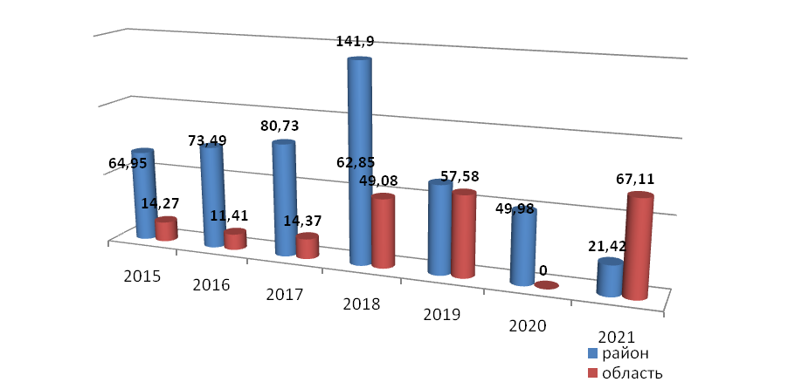

Рисунок 1. Динамика показателя заболеваемости ОКИ установленной этиологии по Кличевскому району и Могилёвской области за 2015-2021 годы (на 100000 населения)

Из 3 случаев острых кишечных инфекций в 2021г., вызванных установленным возбудителем, 2 случая (28,6%) составили ротавирусные энтериты.
- заболеваемость ротавирусной инфекцией остается на прежнем уровне в 2020г. – 2 случая (14,28 на 100 тыс. населения), в 2021 году – 2 случая (14.22 на 100 тыс. населения)

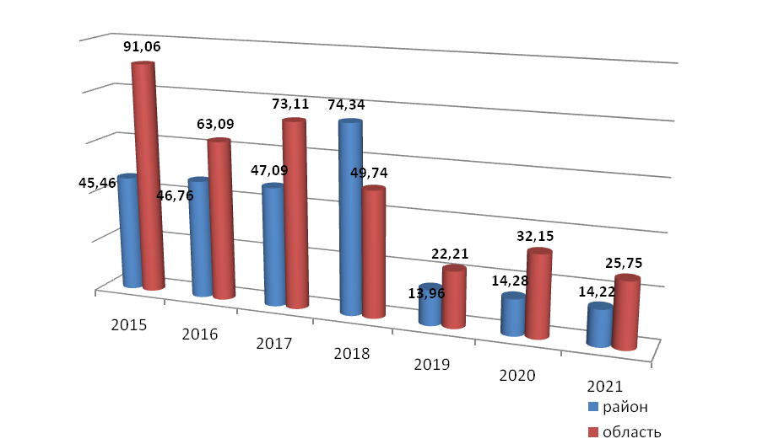
Рисунок 2. Динамика показателя заболеваемости ротавирусным энтеритом по Кличевскому району в 2015-2021гг. на 100000 населения

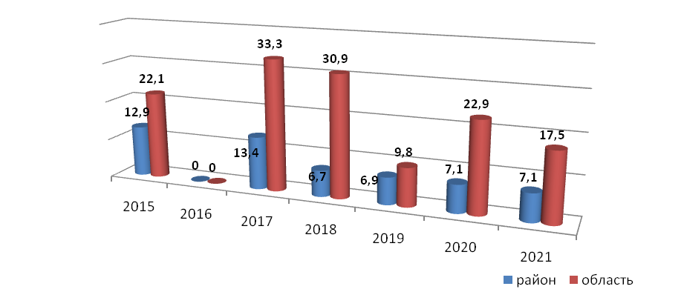

Рисунок 3. Динамика показателя заболеваемости населения ОКИ неустановленной этиологии по Кличевскому району в 2015-2021гг. на 100000 населения

В 2021 году случаев заболевания вирусным гепатитом А, брюшным тифом и дизентерией не зарегистрировано.

Вирусный гепатиты и ВИЧ-инфекция

Заболеваемости острым вирусным гепатитом «В» в районе в 2021г. не зарегистрировано.

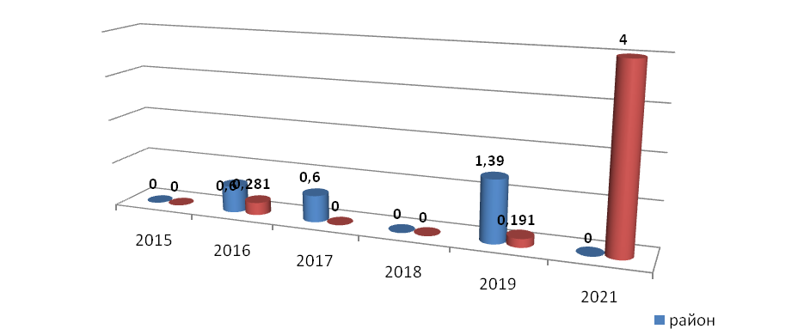
Рисунок 4. Заболеваемость вирусным гепатитом "В" в районе и Могилевской области за 2015-2021 годы на 100000 населения

Заболеваемость острым вирусным гепатитом «С» в Кличевском районе в 2021г. не зарегистрирована.

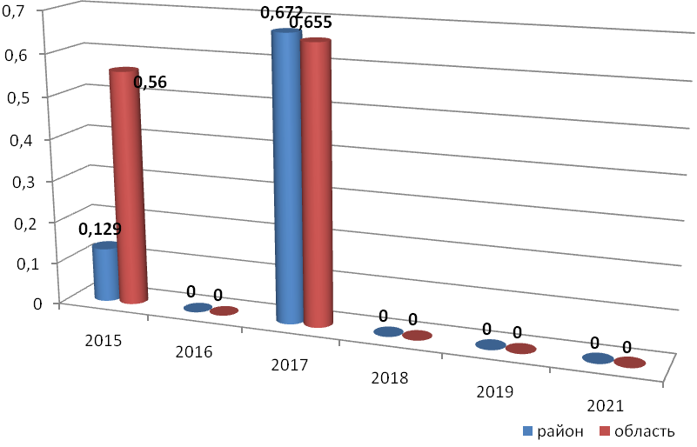
Рисунок 5. Заболеваемость острым вирусным гепатитом «С» в районе и Могилевской области за 2015-2021годы на 100000 населения

Таблица 8 - Динамика выявления ВИЧ-инфекции в районе за 2015-2021гг.
территория | За период с 1987 г. до 01.01.2017г. | 2015 | 2016 | 2017 | 2018 | 2019 | 2020 | 2021
Могилевская область | 1001 | 70 | 95 | 93 | ??? | ?? | ??? | ??
г.Кличев | 4 | 0 | 1 | 0 | 1 | 1 | 0 | 0
Кличевский район | 12 | 0 | 2 | 1 | 4 | 3 | 3 | 0

Инфекции с аэрогенным механизмом передачи

Анализ заболеваемости инфекциями, управляемыми средствами иммунопрофилактики свидетельствует о достаточной эффективности эпиднадзора в их отношении. Высокий уровень защиты позволил поддержать стабильное эпидемическое благополучие по инфекциям, управляемым средствами иммунопрофилактики. В 2021 году в районе не регистрировались случаи заболевания корью, краснухой, дифтерией, эпидпаротитом.

Заболеваемость гриппом и острыми респираторными заболеваниями увеличилась в 1,3 раза в сравнении с 2020 годом. Продолжается работа по снижению заболеваемости гриппом в районе при помощи иммунопрофилактики данной инфекции.

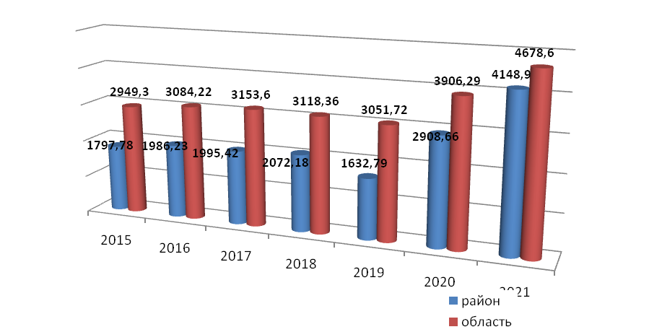

Рисунок 6. Заболеваемость ОРИ в Кличевском районе и области за период 2015 по 2021 гг. в районе и области на 100000 населения

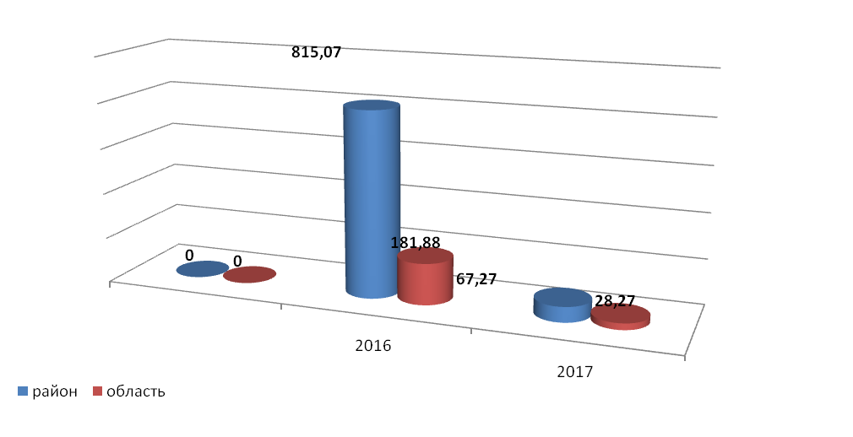
Рисунок 7. Заболеваемость гриппом в районе и области за период 2015 по 2021гг. в районе и области на 100000 населения

Анализируя заболеваемость населения ветряной оспой в районе установлено, что заболеваемость имеет тенденцию к увеличению.
2015 | 2016 | 2017 | 2018 | 2019 | 2020 | 2021
27 | 1 | 3 | 1 | 3 | 24 | 69
В 2020 году зарегистрировано 24 случая (164,33 на 100 тысяч населения), в 2021 году 69 случаев (490,58 на 100 тысяч населения).
Рисунок 8. Заболеваемость ветряной оспой в районе и области за период 2015 по 2021гг. в районе и области на 100000 населения

Туберкулез
Анализируя заболеваемость населения туберкулезом в районе установлено, что заболеваемость имеет тенденцию к снижению.
В 2020 году зарегистрирован 1 случай (7,1 на 100 тысяч населения).
Из зарегистрированных в 2021г. 1 случай впервые выявленной активной формы туберкулеза, из них - 1 случай туберкулез органов дыхания, с бацилловыделением.

2015 | 2016 | 2017 | 2018 | 2019 | 2020 | 2021
9 | 9 | 10 | 4 | 6 | 1 | 1
Таблица 9 – абсолютное число заболевших туберкулезом в Кличевском районе.

Рисунок 9. Заболеваемость активным туберкулезом в районе и области за период 2015 по 2021гг. в районе и области на 100000 населения

Кожные и заразные заболевания

Педикулез
Анализируя заболеваемость населения педикулезом в районе установлено, что заболеваемость имеет тенденцию к снижению.
Показатель заболеваемости педикулёзом по Кличевскому району ниже среднего по области в 3,7 раза.

2015 | 2016 | 2017 | 2018 | 2019 | 2020 | 2021
18 | 8 | 13 | 25 | 32 | 21 | 19
Таблица 10 – абсолютное число заболевших педикулезом в Кличевском районе.

Рисунок 10. Показатель пораженности населения педикулезом в Кличевском районе и области за период 2015 по 2021гг. в районе и области на 100000 населения

Микроспория

В 2021г. показатель заболеваемости микроспорией снизился: зарегистрировано 3 случаев (21,4 на 100 тысяч населения) в 2020 году 5 случаев (35,7 на 100 тысяч населения).

2015 | 2016 | 2017 | 2018 | 2019 | 2020 | 2021
7 | 4 | 5 | 2 | 11 | 5 | 3
Таблица 11 – абсолютное число заболевших микроспорией в Кличевском районе.

Рисунок 11. Показатель пораженности населения микроспорией в районе и области за период 2015 по 2021гг. в районе и области на 100000 населения

Чесотка
Анализируя заболеваемость населения чесоткой в районе установлено, что заболеваемость имеет тенденцию к снижению.
В 2021г. заболеваемость чесоткой по Кличевскому району не регистрировалась.

2015 | 2016 | 2017 | 2018 | 2019 | 2020 | 2021
3 | 4 | 3 | 3 | 3 | 0 | 0
Таблица 12 – абсолютное число заболевших чесоткой в Кличевском районе.

Рисунок 12. Показатель пораженности населения чесоткой в районе и области за период 2015 по 2021гг. в районе и области на 100000 населения

Инфекции, передающиеся половым путем

Сифилис и гонорея

В целом по району в 2021г. не зарегистрирована заболеваемость сифилисом. С 2015г. зарегистрирован 1 случай заболевания в районе сифилисом.
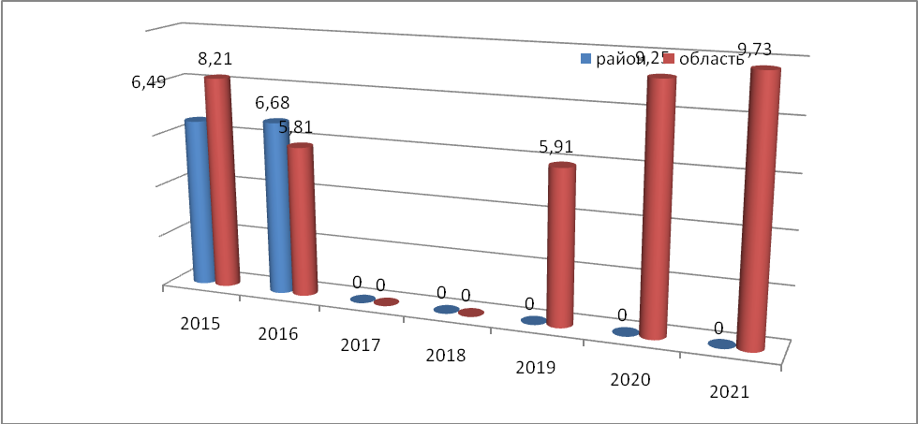Рисунок 13. Показатель заболеваемости населения сифилисом в районе и области за период 2015 по 2021гг. в районе и области на 100000 населения

Заболеваемость гонореей в районе в 2021 году не регистрировалась

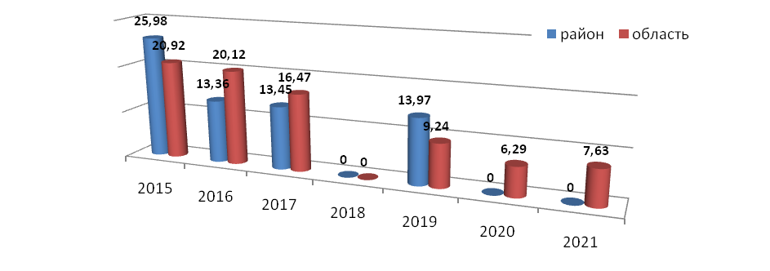

Рисунок 14. Показатель заболеваемости населения гонореей в районе и области за период 2015 по 2021гг. в Кличевском районе и области на 100000 населения

ПАРАЗИТАРНЫЕ ЗАБОЛЕВАНИЯ

Энтеробиоз, аскаридоз

Анализируя заболеваемость населения энтеробиозом в районе установлено, что заболеваемость имеет тенденцию к снижению.
В 2021г. показатель заболеваемости энтеробиозом снизился: зарегистрировано 26 случаев (181,58 на 100 тысяч населения) в 2020 году 32 случая (242,8 на 100 тысяч населения).

Рисунок 15. Заболеваемость населения энтеробиозом в районе и области за период 2015 по 2021гг. в районе и области на 100000 населения

Заболеваемость аскаридозом: в 2021г. не зарегистрирована. Отмечается динамика снижения данного гельминтоза в районе с 2010г.
Заболеваемость энтеробиозом наиболее чаще регистрируется среди сельского населения, чем городского. Редких гельминтозов в 2021 году не зарегистрировано.

Гигиена организаций здравоохранения

На контроле находятся 19 организаций здравоохранения государственной формы собственности (УЗ «Кличевская ЦРБ»), 6 аптек РУП «Фармация», 1 аптека негосударственной формы собственности.
Организации здравоохранения имеют централизованное водоснабжение, водоотведение, отопление.
Организации здравоохранения распределены по группам санитарно-эпидемиологической надежности:
1-я группа – 3 объекта
2-я группа – 9 объектов
3-я группа – 6 объектов (ФАПы не оборудованы системами водопровода и водоотведения, длительное время не проводился ремонт помещений).
На 2022 год в УЗ «Кличевская ЦРБ» утвержден план по укреплению материально-технической базы организаций здравоохранения района.

5. ФОРМИРОВАНИЕ ЗДОРОВОГО ОБРАЗА ЖИЗНИ НАСЕЛЕНИЯ

5.1. Анализ хода реализации профилактических проектов

Работа по ФЗОЖ проводилась согласно директивным документам, госпрограмм. Мероприятия по ФЗОЖ проводили совместно с УЗ «Кличевская ЦРБ»; отделом образования, спорта и туризма, идеологической работы и культуры, СМИ, общественными и религиозными организациями.
Решением Кличевского райисполкома утверждён Межведомственный координационный Совет по ФЗОЖ и рабочая группа.
Для повышения квалификации работников, занимающихся пропагандой здорового образа жизни в 2020г. проведено 5 обучающих семинаров, в которых участвовало 412 человека.

Таблица 13 - информационно-образовательная деятельность за 2015-2021г.г.
годы | Акции, дни, праздники здоровья | Выставки, конкурсы | Издательская деятельность наименований/тираж
2015 | 31 | 37 | 33/1300
2016 | 35 | 32 | 40/1500
2017 | 35 | 33 | 20/1200
2018 | 47 | 20 | 20/1200
2019 | 45 | 16 | 20/1200
2020 | 36 | 8 | 12/2100
2021 | 19 | 14 | 23/2500

В 2021г. издано и переиздано 23 информационных материалов общим тиражом 2500 экземпляров, в районной газете опубликовано 16 статей, на сайте УЗ «Кличевский райЦГЭ» размещено 93 информационных материала, проведено 7 социологических опроса с количеством участников - 855, по различным тематикам профилактики заболеваний и вредных привычек, иммунизации и др.
В районе проведено 32 Всемирных дня здоровья: организовано и проведено 19 акций: «Мы за здоровый образ жизни!» Республиканская профилактическая акция «Дом без насилия», Республиканская информационно-образовательная акция «Население г.Кличева против табака» межведомственная профилактическая акция «Вместе против наркотиков».

Таблица 14 – выступления в СМИ специалистов райЦГЭ за 2015-2021гг.
Годы | ТВ | Размещено информаций на сайтах | печать
2015 г. | 0 | 12 | 38
2016 г. | 0 | 55 | 15
2017 г. | 0 | 70 | 8
2018 г. | 0 | 71 | 17
2019г. | 0 | 118 | 32
2020г. | 0 | 82 | 20
2021г. | 0 | 93 | 16

За 2021г. прошло на базе райЦГЭ гигиеническое обучение 512 работника предприятий и организаций района.
Размещена информация на сайте районного исполнительного комитета http://www.klichev.mogilev-region.by/ru/social/gigiena.
Для обеспечения эффективного взаимодействия с исполнительно-распорядительными органами, учреждениями образования, культуры, спорта и туризма, СМИ и другими ведомствами с целью вовлечения их в профилактическую работу с населением в районе создана комиссия по демографической безопасности и здоровому образу жизни населения Кличевского района (проведено 2 заседания за отчетный период). Медицинские работники принимают участие в межведомственных мероприятиях.
Главная ценность жизни, один из важнейших компонентов человеческого счастья и одно из ведущих условий успешного социального и экономического развития – это здоровье человека.
Среди факторов, определяющих здоровье, самое существенное влияние на него оказывает образ жизни.
Многие последствия научно-технического прогресса являются факторами риска, а порой и причиной развития многих болезней. Гипокинезия, нерациональное питание, вредные привычки (курение, неумеренное потребление алкогольных напитков) спровоцировали широкое распространение так называемых "болезней цивилизации", к которым относятся сердечно-сосудистые, онкологические и другие заболевания и состояния, которые являются ведущими причинами преждевременной смертности населения в настоящее время.

За последний год увеличилась первичная заболеваемость.

Измерение заболеваемости
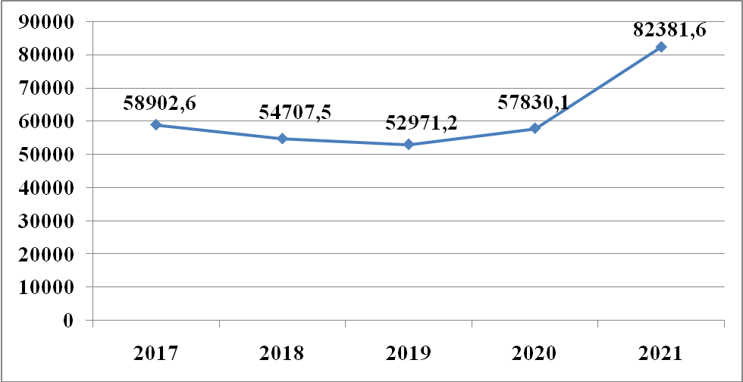
В структуре первичной заболеваемости населения района: увеличилась заболеваемость по болезням системы кровообращения; по болезням органов дыхания; инфекционных и паразитарных заболеваний; заболеваемость от травм, отравлений и других воздействий внешних причин. Также увеличилась заболеваемость с временной утратой трудоспособности.

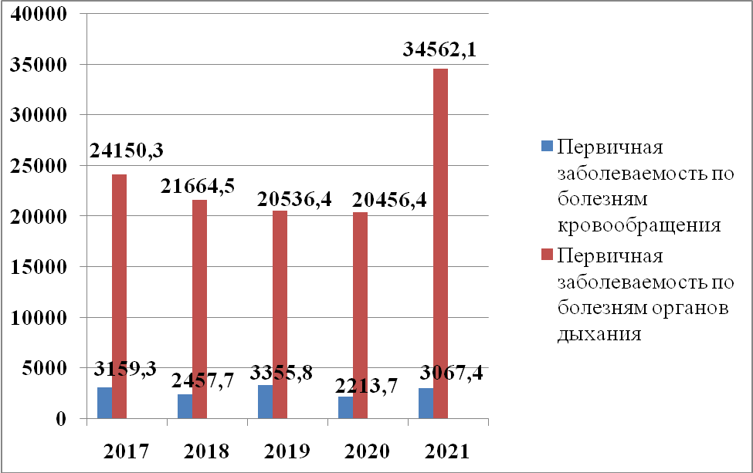

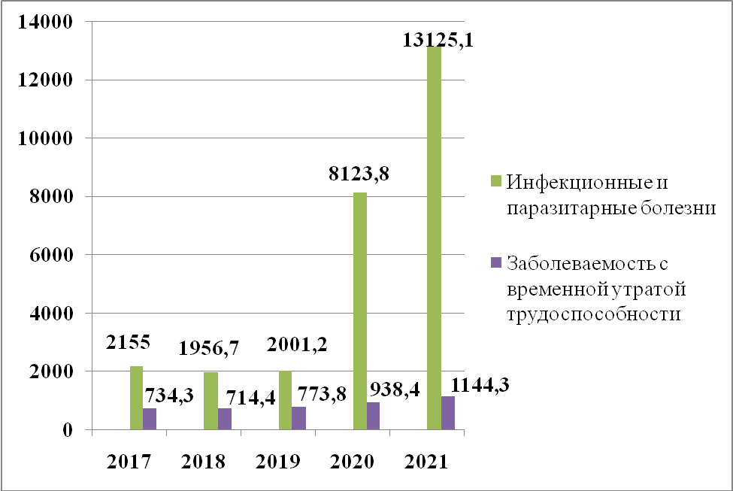
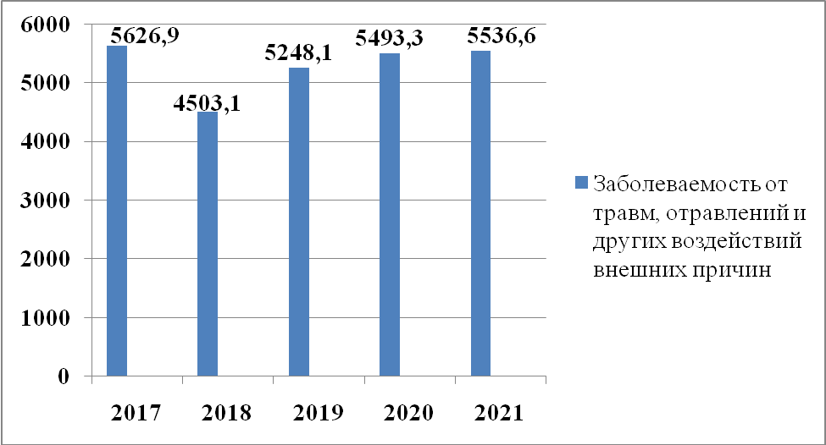

Заметно снизились первичные заболеваемости злокачественных новообразований и сахарного диабета.

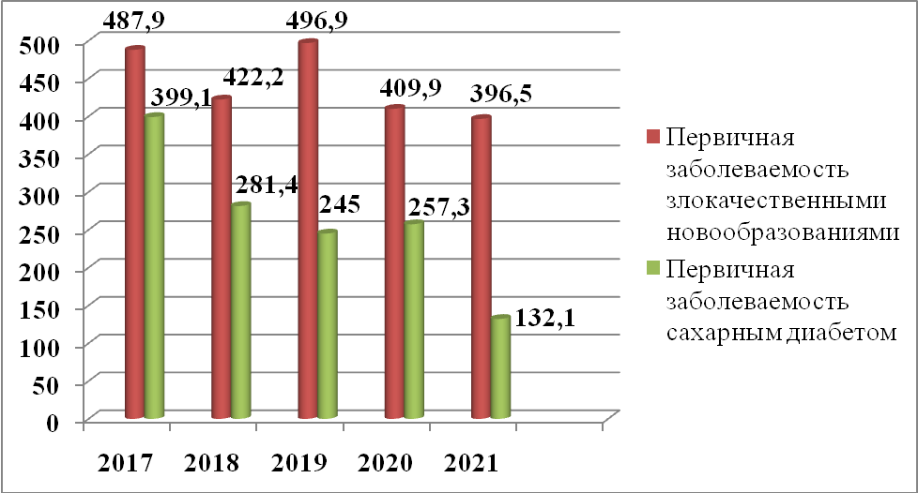

Факторы риска
Курение является одним из ведущих факторов риска, способствующим формированию хронических неинфекционных заболеваний, и главной устранимой причиной преждевременной смерти населения.
Проведенное исследование выявило ряд поведенческих факторов риска, например:
- на административной территории курит 25,3% взрослого населения;
- 9,9% населения потребляют алкоголь.

Наряду с никотиновой, алкогольная зависимость также является частой причиной заболеваемости, инвалидности и смертности населения в нашей стране. По данным ВОЗ, злоупотребление алкоголем находится на третьем месте среди причин смертности (после сердечно-сосудистых и онкологических заболеваний). Пьющие люди живут в среднем на 15 лет меньше, чем непьющие. Лицами в нетрезвом состоянии совершается почти 40% всех преступлений, они - частые виновники дорожно-транспортных происшествий. К сожалению, Республика Беларусь относится к группе стран с высоким уровнем потребления алкоголя и жители г. Кличева – не исключение.

Процентное соотношение курящего и употребляющего алкоголь населения г.Кличева

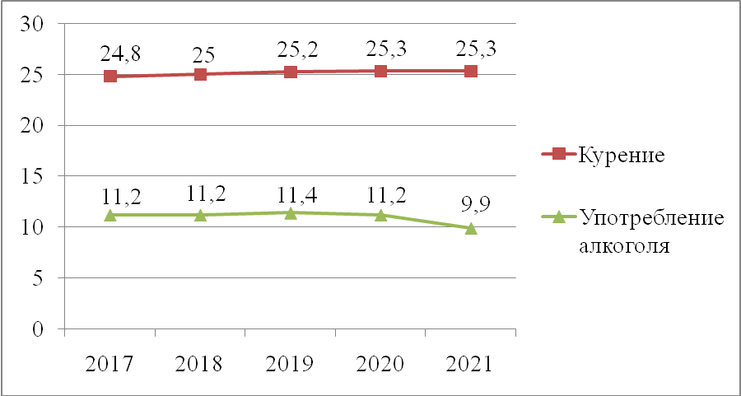

В ходе реализации государственного профилактического проекта «Здоровые города и поселки» в г.Кличеве на 2021 – 2022г.г. на основании принятого решения Кличевского РИК №25-26 от 25.05.2021г. «Об утверждении комплексного плана основных мероприятий по реализации в 2021-2022 годах на территории Кличевского района проекта «Кличев – здоровый город»; утвержден состав Межведомственного совета по формированию здорового образа жизни, контролю за неинфекционными заболеваниями, предупреждению и профилактике пьянства, алкоголизма, наркомании и потребления табачных изделий при Кличевском районном исполнительном комитете. В течение 2021 – 2022 года ответственными исполнителями был реализован план мероприятий, утвержденный вышеуказанным решением.
Отделом идеологической работы, культуры и по делам молодежи Кличевского райисполкома осуществляется информационное обеспечение реализации проекта «Кличев – здоровый город». На сайте районного исполнительного комитета создан раздел «Государственный профилактический проект «Здоровые города и поселки», в котором размещены Решение Кличевского райисполкома от 25 мая 2021 г. № 25-26 «Об утверждении комплексного плана основных мероприятий по реализации в 2021–2022 годах на территории Кличевского района проекта «Кличев - здоровый город» и План основных мероприятий по его реализации, информация по здоровьесберегающему поведению школьников.
В актуальном состоянии поддерживается раздел «Здоровый образ жизни» (http://klichev.gov.by/social/zdorobrg/), где размещаются информационные материалы по ЗОЖ, а также мероприятия по реализации Государственной программы «Здоровье народа и демографическая безопасность Республики Беларусь» на 2021 – 2025 годы».
Вопросы реализации проекта «Кличев – здоровый город» освещаются в районных средствах массовой информации: газете «Сцяг Саветаў», в новостных лентах сайта райисполкома, организаций и учреждений.
В рамках реализации Соглашения о сотрудничестве с Белорусской Православной Церковью государственными учреждениями и организациями совместно с православными священнослужителями проводятся информационно-просветительские и профилактические мероприятия, направленные на предупреждение различных форм девиантного поведения молодежи, духовно-нравственное становление личности, охрану материнства и детства.
В учреждениях социальной защиты постоянно осуществляется патронаж одиноких граждан пожилого возраста, инвалидов, неблагополучных семей, граждан, склонных к суицидам.
Активное участие во всех проводимых общественно-значимых мероприятиях и в реализации социальных проектов в районе принимают конструктивные общественные объединения. В мае на базе детской школы искусств г.Кличева организован «круглый» стол «Твори добро, ведь добро украшает сильного!», где волонтеры районной организации РОО «Белорусское Общество Красного Креста» подвели итоги проекта «Вакцинация против COVID. Начальный этап».
Вопросы по здоровому образу жизни, в рамках мероприятий по реализации проекта рассматриваются в трудовых коллективах при проведении единых дней информирования. Материалы по информационно-разъяснительной работе размещены на сайте районного исполнительного комитета в разделе http://klichev.gov.by/eddeninf/matdlchl/.
Последовательно строится обучение идеологических кадров и актива. Работа по реализации комплексных мероприятий по проекту «Кличев – здоровый образ жизни» спланирована в планах идеологической работы в трудовых коллективах в разделах «Здоровый образ жизни».
С идеологической вертикалью ежеквартально проводятся семинары-совещания, на которых рассматриваются вопросы по организации работы по пропаганде здорового образа жизни.
При проведении учебы активно используются республиканские, областные и районные материалы из опыта работы в трудовых коллективах. Также при проведении учебы кадров активно используются электронные презентации, видеофильмы.
Значительную роль в организации информационно-разъяснительной работы играет информационно-идеологический центр, действующий при районной библиотеке. Центр оснащен необходимой компьютерной оргтехникой, обеспечен выходом в Интернет. Имеется множительная техника, видеотека, фонотека, а также полнотекстовой банк данных правовой информации «Эталон –VIN», который систематически обновляется.
Согласно мероприятиям, проводимым в рамках проекта, оформляются книжно-иллюстративные тематические выставки, пополняемые справочными и лекционными материалами, проводятся информационные часы, Дни здоровья, беседы по профилактике инфекционных заболеваний, мероприятия по повышению грамотности в вопросах здоровья: информ-дайджест и выставка «Здоровым быть – долго жить» по вопросам здорового и правильного питания, вреде курения, алкоголя и наркомании; информ-библиомикс «Капля разума в море никотина и наркотиков».
Работа ИИЦ подчинена основным принципам – наглядности и доступности информации. Важная роль в этом отводится выставочной деятельности, которая позволяет оперативно знакомить с необходимой информацией и на должном уровне организовывать обслуживание пользователей.
Учреждениями культуры в рамках реализации проекта проведены различные мероприятия:
В рамках Всемирного дня здоровья проведены физкультурно-оздоровительные и спортивно-массовые мероприятия, соревнования по подвижным играм «Вас вызывает Спортландия!», акции «Мы выбираем спорт», турнир по волейболу на переходящий кубок Кличевского РК ОО «БРСМ», соревнования по футболу «Кожаный мяч», в рамках общереспубликанского проекта «Здоровая нация» в апреле прошла «Неделя здоровья» с организацией молодежного интернет-челленджа «Народная зарядка».
В рамках соревнований среди населения по месту жительства проведен районный спортивный праздник по лыжным гонкам и соревнование среди любителей лыжных гонок организаций и предприятий района, организован эко_велопробег по маршруту «г.Кличев-д. Ольховка-г. Кличев», в аг. Ореховка состоялся кубок двора с проведением соревнований по мини-футболу, пляжному волейболу, дартсу, прыжкам с места, настольному теннису и другим видам спорта. В рамках проведения Международного дня защиты детей проведен праздник «Яркие краски лета», организованы тематические площадки: «Предотвращение. Спасение. Помощь»; «Праздник читательских удовольствий»; «Детский боди-арт»; «Территория здоровья: «Во благо молодых, здоровых и успешных!», работал детский городок «Счастливое детство», детские аттракционы «Весёлый паровозик», представлена «Аллея ремёсел» с мастер-классами, проведена танцевально-развлекательная программа «Радуга детства», впервые состоялся конкурс-дефиле «Детские шляпки».
На игровой площадке «Здравствуй, лето! Здравствуй, книга!» была оформлена выставка «Планета детства», работал читальный зал под открытым небом, где ребята читали книги и журналы, рисовали, играли в эко-лото, подвижные игры, викторины, отгадывали загадки, участвовали в мастер-классе по вышиванию крестиком и гладью.
В учреждениях культуры оформлены стенды «За здоровый образ жизни», на сайте учреждений и на страничках в социальных сетях размещается информация о здоровом образе жизни.
С целью формирования и популяризации здорового образа жизни, улучшения физической активности граждане пожилого возраста принимают участие в конкурсах, спартакиадах, акциях. В текущем году приняли участие в зональной спартакиаде «Активное долголетие - 2030» г. Быхов (29.04,2022), в республиканской акции по уборке и посадке леса (акрия «Чистый лес», «Неделя леса» и др.). Участвовали в акциях по благоустройству мест захоронения ВОВ.
Реализуется совместно с Белорусским обществом Красного Креста мини-инициатива «Дорога добра». Инициатива направлена на создание условий для повышения уровня социальной активности пожилых людей, путём задействования их потенциала и включения в социальную жизнь. Для реализации инициативы были выделены денежные средства, за которые приобретены палки для скандинавской ходьбы. С привлечением волонтера, пожилые граждане были обучены технике скандинавской ходьбы. В отделении круглосуточного пребывания для граждан пожилого возраста и инвалидов организован волонтерский кружок по обучению технике скандинавской ходьбы;
В отделении дневного пребывания для инвалидов проводятся мероприятия, направленные на популяризацию активного отдыха;
Большое внимание уделяется здоровому образу жизни (далее - ЗОЖ) граждан пожилого возраста. Отделением дневного пребывания для граждан пожилого возраста проводятся профилактические и просветительские мероприятия по формированию ЗОЖ. В отделении функционирует кружок «Я и мое здоровье». Кружок функционирует для сохранения и укрепления здоровья. Проводятся профилактические и просветительские мероприятия, уделяется внимание правильному и полезному питанию. Для работы кружка разработана программа по овладению упражнениями, способствующими профилактике заболеваний, развития основных двигательных способностей, быстроты движения и координации. Практические занятия проходят по разработанной программе в тренажерном зале. Для обслуживаемых граждан организуются поездки в лес. Большое внимание уделяется правильному и полезному питанию. Проводится информационно - разъяснительная работа по здоровом} образу жизни. Для граждан пожилого возраста проведены лекции на темы: «Из-за чего возникает сахарный диабет. Первые признаки», «Контролируем давление - продлеваем жизнь», для проведения были приглашены специалисты Кличевской ЦРБ (29.06.2022). Разработаны и распространены информационные буклеты и памятки «Здоровый образ жизни».
Участники отделения являются членами клуба «Здоровым быть здорово», в рамках которого проводился тренинг специалиста БОКК по оказанию первой помощи, занятия в тренажерном зале, оздоровительные экскурсии в лес. Организованы спортивные мероприятия. Посетители активно принимают участие в дистанционных конкурсах, направленных на популяризацию здорового образа жизни среди людей с инвалидностью.
Осуществляется контроль за обеспечением безопасности труда на рабочих местах, за влиянием вредных производственных факторов на работающих (шум, вибрация, пыль), за обеспечением работающих средствами индивидуальной защиты, за проведением обязательных медицинских осмотров работающих. По состоянию на текущий момент уровень охвата медицинскими осмотрами составляет 100%, в т.ч. работников занятых работой с минеральными удобрениями и пестицидами. Профессиональная заболеваемость в первом полугодии 2022 года не регистрировалась.
Продолжается работа по изданию информационно-образовательных материалов. За истекший период подготовлено, переиздано 2560 экземпляров информационно-образовательных материалов 25 наименований.
За отчетный период 2022 году в районной газете «Сцяг Саветау» опубликовано 4 статьи по различным тематикам, на сайте организации размещено 61 информаций.

6. ОСНОВНЫЕ НАПРАВЛЕНИЯ ДЕЯТЕЛЬНОСТИ ПО УКРЕПЛЕНИЮ ЗДОРОВЬЯ НАСЕЛЕНИЯ ДЛЯ ДОСТИЖЕНИЯ ПОКАЗАТЕЛЕЙ ЦЕЛЕЙ УСТОЙЧИВОГО РАЗВИТИЯ

6.1. Заключение о состоянии популяционного здоровья и среды обитания населения на 1 января 2021г.

Анализируя данные разделов информационно-аналитического бюллетеня за 2021 год можно отметить, что демографическая ситуация в районе остается сложной. Увеличение миграционного оттока населения, при росте естественной убыли, ведет к естественному сокращению населения.
Население района относится к группе «демографически старого», вследствие чего, происходит накопление в популяции заболеваемости. Одним из главных препятствий для демографического развития является ухудшение здоровья жителей района и как следствие этого – рост смертности. Основными причинами смертности являются болезни системы кровообращения, новообразования и несчастные случаи, травмы и отравления.
Наиболее высокий относительный показатель общей заболеваемости населения района отмечается по таким болезням, как болезни органов дыхания, системы кровообращения, травмы и отравления. Особую тревогу вызывает рост относительного показателя общей заболеваемости у детей по таким заболеваниям, как болезни органов дыхания, травмы и отравления, болезни органов пищеварения, болезни глаза и его придатков.
В районе еще остаются нерешенными проблемные вопросы в части создания благоприятных условий труда и воспитания, обеспечения качественной и безопасной питьевой водой, и, оказывающих существенное влияние на состояние заболеваемости и смертности населения.
Таким образом, выполнение мероприятий Государственных программ, решение проблемных вопросов и задач, имеющих место в районе по вопросам организации питания, улучшение условий труда, водоснабжения, благоустройство территорий, а также решения социально-экономических задач может оказать существенное положительное влияние на состояние здоровья населения района и улучшение демографических показателей.

6.2. Основные приоритетные направления деятельности на 2022 год по улучшению популяционного здоровья и среды обитания населения для достижения показателей Целей устойчивого развития

Для дальнейшего движения к медико-демографической устойчивости г. Кличева и Кличевского района приоритетными на 2022 год определяются следующие направления деятельности и целевые показатели:
- охват скринингом населения в рамках скрининговых программ по диагностике рака молочной железы, рака предстательной железы, рака толстой кишки и цитологичеких исследований женщин на предмет рака шейки матки;
- снижение показателей смертности от случайных отравлений алкоголем через реализацию постановления Совета Министров Республики Беларусь от 25.09.2015г. №803 «По реализации Концепции социальной реабилитации лиц, страдающих алкоголизмом, наркоманией и токсикоманией, с обязательным привлечением их к труду» при поддержке Кличевского райисполкома;
- повышение медицинской грамотности населения города и района по контролю рисков БСК, инсультов и инфарктов через проведение ежемесячных профилактических акций «Контролируем давление – спасаем жизнь» с акцентом на трудоспособное население и работу «Школ здоровья» в учреждениях здравоохранения, а также внедрение новых профилактических проектов среди трудоспособного населения и учащихся, получающих средне-специальное образование;
- принятие мер по снижению уровня первичной заболеваемости среди школьников через реализацию профилактического проекта «Здоровая школа»;
- проводение активного тестирования населения на ВИЧ, особенно сельского, как в организациях здравоохранения, так и в рамках городских тест-акций «Узнай свой статус» для достижения цели ЮНЭЙДС «95-95-95»;
- постоянно принимать участие в составе информационно-пропагандистской группы в рамках Единого дня информирования городского исполнительного комитета;
- обеспечение охвата плановыми прививками против вирусного гепатита В среди детского населения не ниже 97%, медицинских работников не ниже оптимального (95%) и контактных лиц в очагах ПВГ на уровне не менее 95%;
- повысить требовательность к УКП «Жилкомхоз» по проведению по их заявкам отлова бездомных собак и кошек, находящихся на территории г.Кличева;
- обеспечение надзора за соблюдением законодательства при размещении, проектировании и строительстве объектов;
- организация производственного лабораторного контроля на объектах надзора (на 100%);
- обеспеченность потребителей водоснабжением питьевого качества -100 %, а также контроль за эффективной работой станций обезжелезивания на территории г.Кличева и Кличевского района;
- обеспечение должного контроля за прохождением предварительных при поступлении на работу и периодических медицинских осмотров работающих (охват медосмотрами работающих в соответствии с Постановлением МЗ РБ №74 не ниже 99% от подлежащего контингента;
- обеспечение 100% охвата промышленных и сельскохозяйственных предприятий производственным лабораторным контролем факторов производственной среды;
- обеспечение межведомственного взаимодействия по решению проблем организации питания обучающихся в учреждениях образования. Обеспечение производственного контроля за безопасностью питания обучающихся в учреждениях образования;
-своевременное проведение плановых капитальных ремонтов учреждений образования;
- своевременная замена на пищеблоках ДДУ и школ технологического оборудования;
- своевременный ремонт вентиляционных систем на пищеблоках ДДУ и школ (не ниже 100%);
- недопущение на объектах социально-экономической деятельности нарушений санитарно-гигиенических требований;
- обеспечение своевременного и эффективного надзора за обеспечением здоровьесберегающей среды в оздоровительных учреждениях;
- совершенствование надзора по защите потребительского рынка от поступления некачественной и небезопасной продукции в соответствии с требованиями законодательства в области санитарно-эпидемиологического благополучия населения, с акцентом на продукцию импортного производства (стеклоомыватели, посуда, детские игрушки, продукты питания).

